ГЛАВА 2.

Методический анализ результатов ЕГЭ
по ФИЗИКЕ
(наименование учебного предмета)

РАЗДЕЛ 1. ХАРАКТЕРИСТИКА УЧАСТНИКОВ ЕГЭ ПО УЧЕБНОМУ ПРЕДМЕТУ

  - Количество участников ЕГЭ по учебному предмету (за 3 года)
Таблица 2-1
2023 г. |  | 2024 г. |  | 2025 г.
чел. | % от общего числа участников | чел. | % от общего числа участников | чел. | % от общего числа участников
203 | 8,42 | 134 | 5,18 | 197 | 6,67
  - Процентное соотношение юношей и девушек, участвующих в ЕГЭ (за 3 года)
Таблица 2-2
Пол | 2023 г. |  | 2024 г. |  | 2025 г.
Пол | чел. | % от общего числа участников | чел. | % от общего числа участников | чел. | % от общего числа участников
Женский | 19 | 9,36 | 19 | 14,18 | 23 | 11,68
Мужской | 184 | 90,64 | 115 | 85,82 | 174 | 88,32
  - Количество участников экзамена в регионе по категориям (за 3 года)
Таблица 2-3
Категория участика | 2023 г. |  | 2024 г. |  | 2025 г.
Категория участика | чел. | % от общего числа участников | чел. | % от общего числа участников | чел. | % от общего числа участников
Всего участников ЕГЭ по предмету | 203 | 100 | 134 | 100 | 197 | 100
Выпускник общеобразовательной организации текущего года | 187 | 92,12 | 132 | 98,51 | 190 | 96,45
Обучающийся образовательной организации среднего профессионального образования | 14 | 6,9 | 2 | 1,49 | 4 | 2,03
Выпускник общеобразовательной организации, не завершивший среднее общее образование (не прошедший ГИА) | 1 | 0,49 |  |  | 3 | 1,52
Обучающийся общеобразовательной организации, завершивший освоение образовательной программы по учебному предмету | 1 | 0,49
В том числе участников с ограниченными возможностями здоровья | 33 | 16,26 | 15 | 11,19 | 34 | 17,26

  - Количество участников экзамена в регионе по типам ОО
Таблица 2-4
№ п/п | Категория участика | 2023 г. |  | 2024 г. |  | 2025 г.
№ п/п | Категория участика | чел. | % от общего числа участников | чел. | % от общего числа участников | чел. | % от общего числа участников
1 | Всего ВТГ | 187 | 92,12 | 132 | 98,51 | 190 | 96,45
2 | Гимназия | 6 | 2,96 | 5 | 3,73 | 5 | 2,54
3 | Колледж |  |  |  |  | 2 | 1,02
4 | Лицей | 2 | 0,99 | 5 | 3,73 | 8 | 4,06
5 | Основная общеобразовательная школа | 1 | 0,49
6 | Средняя общеобразовательная школа | 178 | 87,68 | 122 | 91,04 | 172 | 87,31
7 | Средняя общеобразовательная школа-интернат |  |  |  |  | 3 | 1,52
  - Количество участников ЕГЭ по учебному предмету по АТЕ региона
Таблица 2-5
№ п/п | Наименование АТЕ | Количество участников ЕГЭ по учебному предмету | % от общего числа участников в регионе
1. | Администрация г. Карабулак | 18 | 9,14
2 | Администрация г. Магас | 21 | 10,66
3 | Администрация г. Малгобек | 20 | 10,15
4 | Администрация г. Назрань | 51 | 25,89
5 | Администрация Малгобекского района | 21 | 10,66
6 | Администрация Назрановского района | 45 | 22,84
7 | Администрация Сунженского района | 21 | 10,66

  - Прочие характеристики участников экзаменационной кампании (при наличии)

Прочие характеристики отсутствуют.

  - ВЫВОДЫ о характере изменения количества участников ЕГЭ по учебному предмету

На основе приведенных в разделе данных отмечается динамика количества участников ЕГЭ по предмету в целом, по отдельным категориям, видам образовательных организаций, АТЕ и др.; демографическая ситуация, изменение нормативных правовых документов, форс-мажорные обстоятельства в регионе и прочие обстоятельства, существенным образом повлиявшие на изменение количества участников ЕГЭ по предмету.

В целом в регионе наблюдается динамика количества участников ЕГЭ, что связано и с динамикой общего числа участников, сдающих ЕГЭ.
РАЗДЕЛ 2. ОСНОВНЫЕ РЕЗУЛЬТАТЫ ЕГЭ ПО ПРЕДМЕТУ

  - Диаграмма распределения тестовых баллов участников ЕГЭ по предмету в 2025 г.
(количество участников, получивших тот или иной тестовый балл)

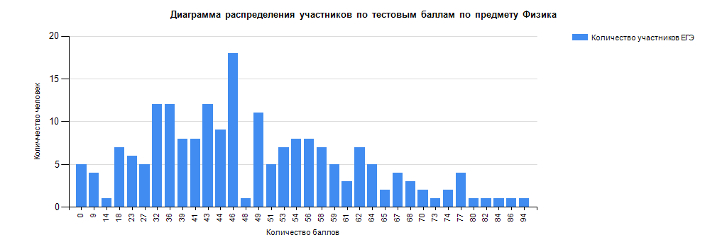
  - Динамика результатов ЕГЭ по предмету за последние 3 года
Таблица 2-6
№ п/п | Участников, набравших балл | Год проведения ГИА
№ п/п | Участников, набравших балл | 2023 г. | 2024 г. | 2025 г.
 | ниже минимального балла, % | 33 | 30,6 | 20,3
 | от минимального балла до 60 баллов, % | 52,22 | 45,52 | 60,41
 | от 61 до 80 баллов, % | 12,81 | 18,66 | 17,26
 | от 81 до 100 баллов, % | 1,97 | 5,22 | 2,03
 | Средний тестовый балл | 39,42 | 41,31 | 46,06

  - Результаты ЕГЭ по учебному предмету по группам участников экзамена с различным уровнем подготовки
    - в разрезе категорий участников ЕГЭ
Таблица 2-7
№ п/п | Категории участников | Доля участников, у которых полученный тестовый балл
№ п/п | Категории участников | ниже минимального | от минимального балла до 60 баллов | от 61 до 80 баллов | от 81 до 100 баллов
 | ВТГ, обучающиеся по программам СОО | 20 | 61,05 | 16,84 | 2,11
 | ВТГ, обучающиеся по программам СПО | 50 | 0 | 50 | 0
 | Выпускник общеобразовательной организации, не завершивший среднее общее образование (не прошедший ГИА) | 0 | 100 | 0 | 0
 | Участники ЕГЭ с ограниченными возможностями здоровья | 17,65 | 44,12 | 35,29 | 2,94

    - в разрезе типа ОО
Таблица 2-8
№ п/п | Тип ОО | Количество участников, чел. | Доля участников, получивших тестовый балл
№ п/п | Тип ОО | Количество участников, чел. | ниже минимального | от минимального до 60 баллов | от 61 до 80 баллов | от 81 до 100 баллов
1 | Гимназия | 5 | 0 | 100 | 0 | 0
2 | Колледж | 4 | 25 | 50 | 25 | 0
3 | Лицей | 8 | 0 | 87,5 | 12,5 | 0
4 | Средняя общеобразовательная школа | 177 | 21,47 | 58,76 | 17,51 | 2,26
5 | Средняя общеобразовательная школа-интернат | 3 | 33,33 | 33,33 | 33,33 | 0

    - юношей и девушек
Таблица 2-9
№ п/п | Пол | Количество участников, чел. | Доля участников, получивших тестовый балл
№ п/п | Пол | Количество участников, чел. | ниже минимального | от минимального до 60 баллов | от 61 до 80 баллов | от 81 до 100 баллов
1. | женский | 23 | 17,39 | 65,22 | 13,04 | 4,35
2. | мужской | 174 | 20,69 | 59,77 | 17,82 | 1,72
    - в сравнении по АТЕ
Таблица 2-10
№ п/п | Наименование АТЕ | Количество участников, чел. | Доля участников, получивших тестовый балл
№ п/п | Наименование АТЕ | Количество участников, чел. | ниже минимального | от минимального до 60 баллов | от 61 до 80 баллов | от 81 до 100 баллов
1. | Администрация г. Карабулак | 18 | 22,22 | 44,44 | 33,33 | 0
2 | Администрация г. Магас | 21 | 9,52 | 71,43 | 19,05 | 0
3 | Администрация г. Малгобек | 20 | 10 | 60 | 25 | 5
4 | Администрация г. Назрань | 51 | 23,53 | 43,14 | 29,41 | 3,92
5 | Администрация Малгобекского района | 21 | 0 | 90,48 | 4,76 | 4,76
6 | Администрация Назрановского района | 45 | 28,89 | 68,89 | 2,22 | 0
7 | Администрация Сунженского района | 21 | 33,33 | 57,14 | 9,52 | 0
  - Выделение перечня ОО, продемонстрировавших наиболее высокие и низкие результаты ЕГЭ по предмету
    - Перечень ОО, продемонстрировавших наиболее высокие результаты ЕГЭ по предмету

Выбирается от 5 до 15% от общего числа ОО в субъекте Российской Федерации, в которых:
- доля участников ЕГЭ-ВТГ, получивших от 81 до 100 баллов, имеет максимальные значения (по сравнению с другими ОО субъекта Российской Федерации);
Примечание: при необходимости по отдельным предметам можно сравнивать и доли участников ЕГЭ-ВТГ, получивших от 61 до 80 баллов.
- доля участников ЕГЭ-ВТГ, не достигших минимального балла, имеет минимальные значения (по сравнению с другими ОО субъекта Российской Федерации)
- Таблица 2-11
№ п/п | Наименование ОО | Количество ВТГ, чел. | Доля ВТГ, получивших тестовый балл
№ п/п | Наименование ОО | Количество ВТГ, чел. | от 81 до 100 баллов | от 61 до 80 баллов | от минимального балла до 60 баллов | ниже минимального
1. | - | 0 | 0 | 0 | 0 | 0
    - Перечень ОО, продемонстрировавших низкие результаты ЕГЭ по предмету

Выбирается от 5 до 15% от общего числа ОО в субъекте Российской Федерации,
в которых:
- доля участников ЕГЭ-ВТГ, не достигших минимального балла, имеет максимальные значения (по сравнению с другими ОО субъекта Российской Федерации);
- доля участников ЕГЭ-ВТГ, получивших от 61 до 100 баллов, имеет минимальные значения (по сравнению с другими ОО субъекта Российской Федерации).
- Таблица 2-12
№ п/п | Наименование ОО | Количество ВТГ, чел. | Доля ВТГ, получивших тестовый балл
№ п/п | Наименование ОО | Количество ВТГ, чел. | ниже минимального | от минимального балла до 60 баллов | от 61 до 80 баллов | от 81 до 100 баллов
1. | - | 0 | 0 | 0 | 0 | 0

  - ВЫВОДЫ о характере изменения результатов ЕГЭ по предмету

На основе приведенных в разделе показателей фиксируются значимые изменения в результатах ЕГЭ 2025 г. по учебному предмету относительно результатов ЕГЭ 2023 г. и 2024 г., приводятся гипотезы о причинах отмеченных значимых изменений результатов ЕГЭ.

Результаты ЕГЭ по физике в 2025 г. показывают динамику сравнительно с прошлыми годами. Повысился средний балл и уменьшилось число участников, не преодолевших минимальный порог.
Раздел 3. АНАЛИЗ РЕЗУЛЬТАТОВ ВЫПОЛНЕНИЯ ЗАДАНИЙ КИМ

Анализ выполнения заданий КИМ

В части 1 экзаменационной работы по физике в 2025 году предлагаются блоки заданий по четырём разделам курса физики: шесть заданий по механике, четыре задания по молекулярной физике, пять заданий по электродинамике и два задания по квантовой физике:
- задания 1–6 - раздел «Механика»,
- задания 7–10 - раздел «Молекулярная физика»,
- задания 11–15 - раздел «Электродинамика»,
- задания 16 и 17 - раздел «Квантовая физика»,
- задания 18–20 – задания интегрированного характера, требующие знания из всех разделов курса физики: здесь требуется выбрать все верные утверждения о физических явлениях, величинах и закономерностях из пяти предложенных. Первое утверждение во всех заданиях – по механике; второе – по молекулярной физике; третье и четвёртое – по электродинамике, пятое – по квантовой физике. Последние два задания (№19, №20) направлены на проверку методологических умений: на определение показаний измерительного прибора и выбор оборудования для проведения исследования по заданной в условии гипотезе.
В части 2 экзаменационной работы все задания проверяют умение решать качественные и расчётные задачи по физике. Предлагается шесть заданий: одна качественная задача, две расчётные задачи повышенного уровня сложности, две расчётные задачи высокого уровня сложности и задача по механике высокого уровня сложности. Среди шести заданий две задачи по механике, две по молекулярной физике и две по электродинамике. И если тематика заданий 24, 25 и 26 чётко определена: молекулярная физика, электродинамика и механика, то на позициях 21, 22 и 23 тематика заданий, может быть, в разных вариантах различной.
Новое строение варианта ЕГЭ 2025 по физике (учтены все изменения):
№1 (1 балл). Механика — кинематика (равномерное и равнопеременное движение по прямой)
№2 (1 балл). Механика — динамика (2 закон Ньютона, силы всемирного тяготения, тяжести, реакции опоры, трения, упругости)
№3 (1 балл). Механика — энергия/импульс (работа, энергия, ЗСЭ и ЗИЭ, импульс, ЗСИ и 2 закон Ньютона в импульсном виде)
№4 (1 балл). Механика — статика/колебания (момент силы, правило моментов, сила Архимеда, характеристики колебаний, волны, звук и скорость звука)
№5 (2 балла). Механика — любая тема
№6 (2 балла). Механика — любая тема
№7 (1 балл). Молекулярная физика — основы/изопроцессы (уравнения и характеристики идеального газа, изопроцессы, их уравнения и графики)
№8 (1 балл). Молекулярная физика — термодинамика/калориметрия (работа газа, 1 закон термодинамики, КПД циклов, КПД цикла Карно, теплота в разных процессах)
№9 (2 балла). Молекулярная физика — любая тема
№10 (2 балла). Молекулярная физика — любая тема
№11 (1 балл). Электричество — основы (закон Кулона, сила тока, закон Ома, закон Джоуля-Ленца, работа, теплота, мощность)
№12 (1 балл). Магнетизм — основы/ЭЛМГ индукция/самоиндукция (сила Ампера, сила Лоренца, закон Фарадея, самоиндукция, энергия катушки)
№13 (1 балл). Магнетизм — ЭЛМГ колебания, оптика — законы света, линзы (уравнения ЭЛМГ колебаний, отражение света, изображение в зеркале, линзы и изображения)
№14 (2 балла). Электричество/магнетизм/оптика — любая тема
№15 (2 балла). Электричество/магнетизм/оптика — любая тема
№16 (1 балл). Ядерная физика — основы (строение атома, ядерные реакции, альфа-, бета-, гамма-распады, радиоактивный полураспад)
№17 (2 балла). Ядерная физика/квантовая физика — любая тема
№18 (2 балла). Задача на теорию — все разделы физики
№19 (1 балл). Измерения и их погрешность — все разделы физики
№20 (1 балл). Эксперимент и его оборудование — все разделы физики
№21 (3 балла). Качественная задача — механика/МКТ/электричество/магнетизм
№22 (2 балла). Механика/МКТ — любая тема
№23 (2 балла). МКТ/электричество/магнетизм/оптика — любая тема
№24 (3 балла). МКТ — любая тема
№25 (3 балла). Электричество/магнетизм — любая тема
№26 (4 балла). Механика — кинематика/динамика/энергия/импульс/статика
В таблице 2-13 отражена информация об основных статистических характеристиках выполнения заданий по физике в 2025 году. Также сделан расклад о том, какие содержательные элементы курса физики контролируют каждое задание КИМ, проценте выполнения каждого задания, а также о качестве их выполнения группами участников ЕГЭ по данному предмету в 2025 году, выделяемых в зависимости от количества полученных ими тестовых баллов.
Опишем данные о среднем проценте выполнения заданий КИМ всеми участниками экзамена по региону. Обратим внимание на задания, с которыми на ЕГЭ-2025 по физике экзаменуемые справились наиболее или наименее успешно, сравним показатели выполнения этих заданий участниками экзамена в текущем году с показателями среднего процента выполнения заданий экзаменующимися 2024 г., чтобы проследить динамику выполнения заданий за последние 2 года.

Статистический анализ выполнения заданий КИМ в 2025 году

Основные статистические характеристики выполнения заданий КИМ в 2025 году

В нижеприведенной таблице даются не только обобщенные результаты экзаменов участников основного периода ЕГЭ по физике в Республике Ингушетия вне зависимости от выполненного варианта КИМ, но и средний процент выполнения по отдельным группам экзаменуемых.
В рамках государственной итоговой аттестации в 2025 году предмет «Физика» в основной период сдавали 197 участников. Минимальный тестовый балл на ЕГЭ по физике – 36 б. Ниже минимального балла набрали 40 выпускников (20%), от 24 до 60 баллов – 119 (61%), от 61 до 80 – 34 (17%), от 81 до 100 – 4 (2%) (см. диаграмму в динамике).
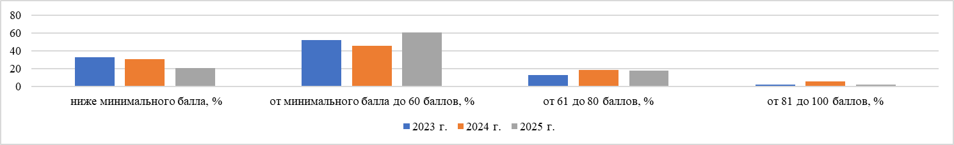

Средний процент выполнения заданий по региону составил 46 % (2024 г. – 41%, 2023 г.- 39%), что выше на 5% результата, полученного в прошлом году.
Таблица 2-13
Номер  задания в КИМ | Проверяемые элементы содержания / умения | Уровень сложности задания | Процент выполнения задания в Республике Ингушетия в группах участников экзамена с разными уровнями подготовки
Номер  задания в КИМ | Проверяемые элементы содержания / умения | Уровень сложности задания | средний, % | в группе  не преодолевших минимальный балл, % | в группе от минимального до 60 т.б. | в группе от 61 до 80 т.б. | в группе  от 81 до 100 т.б.
1 | Применять при описании физических процессов и явлений величины и законы | Б | 55 | 15 | 60 | 79 | 100
2 | Применять при описании физических процессов и явлений величины и законы | Б | 70 | 18 | 80 | 97 | 100
3 | Применять при описании физических процессов и явлений величины и законы | Б | 72 | 30 | 78 | 97 | 100
4 | Применять при описании физических процессов и явлений величины и законы | Б | 62 | 15 | 65 | 100 | 100
5 | Анализировать физические процессы  (явления), используя основные положения и законы, изученные в курсе физики | П | 42 | 24 | 40 | 63 | 88
6 | Анализировать физические процессы (явления), используя основные положения и законы, изученные  в курсе физики. Применять при описании физических процессов и явлений величины и законы | Б | 43 | 19 | 38 | 82 | 100
7 | Применять при описании физических процессов и явлений величины и закон | Б | 42 | 12 | 41 | 74 | 100
8 | Применять при описании физических процессов и явлений величины и законы | Б | 44 | 2 | 44 | 85 | 100
9 | Анализировать физические процессы (явления), используя основные положения и законы, изученные  в курсе физики | П | 38 | 12 | 33 | 79 | 88
10 | Анализировать физические процессы (явления), используя основные положения и законы, изученные  в курсе физики. Применять при описании физических процессов и явлений величины и законы | Б | 52 | 28 | 55 | 62 | 100
11 | Применять при описании физических процессов и явлений величины и законы | Б | 44 | 5 | 43 | 85 | 100
12 | Применять при описании физических процессов и явлений величины и законы | Б | 54 | 12 | 54 | 97 | 100
13 | Применять при описании физических процессов и явлений величины и законы | Б | 51 | 20 | 49 | 88 | 100
14 | Анализировать физические процессы (явления), используя основные положения и законы, изученные  в курсе физики | П | 37 | 20 | 37 | 53 | 62
15 | Анализировать физические процессы (явления), используя основные положения и законы, изученные  в курсе физики. Применять при описании физических процессов и явлений величины и законы | Б | 53 | 25 | 50 | 94 | 100
16 | Применять при описании физических процессов и явлений величины и законы | Б | 36 | 2 | 37 | 62 | 100
17 | Анализировать физические процессы (явления), используя основные положения и законы, изученные  в курсе физики. Применять при описании физических процессов и явлений величины и законы | Б | 47 | 21 | 45 | 82 | 88
18 | Правильно трактовать физический смысл изученных физических величин, законов и закономерностей | Б | 36 | 8 | 34 | 69 | 75
19 | Определять показания измерительных приборов | Б | 40 | 2 | 42 | 74 | 100
20 | Планировать эксперимент, отбирать оборудование | Б | 59 | 20 | 59 | 100 | 75
21 | Решать качественные задачи, использующие типовые учебные ситуации с явно заданными физическими моделями | П | 11 | 0 | 5 | 36 | 67
22 | Решать расчётные задачи с явно заданной физической моделью с использованием законов и формул из одного раздела курса физики | П | 12 | 0 | 8 | 31 | 88
23 | Решать расчётные задачи с явно заданной физической моделью с использованием законов и формул из одного раздела курса физики | П | 15 | 0 | 10 | 40 | 88
24 | Решать расчётные задачи с использованием законов и формул из одного-двух разделов курса физики | В | 6 | 0 | 3 | 18 | 67
25 | Решать расчётные задачи с использованием законов и формул из одного-двух разделов курса физики | В | 5 | 0 | 1 | 17 | 92
26K1 | Решать расчётные задачи с использованием законов и формул из одного-двух разделов курса физики, обосновывая выбор физической модели для решения задачи | В | 7 | 0 | 2 | 32 | 25
26K2 |  | В | 5 | 0 | 1 | 16 | 67

На следующей диаграмме можно увидеть статистические данные по результатам проведения ЕГЭ по физике в Республике Ингушетия за 2025 и 2024 годы, показывающая как сильные стороны подготовки выпускников в 2025 году, так и стороны, нуждающиеся в дополнительном внимании учителей, преподающих физику в выпускных классах.
+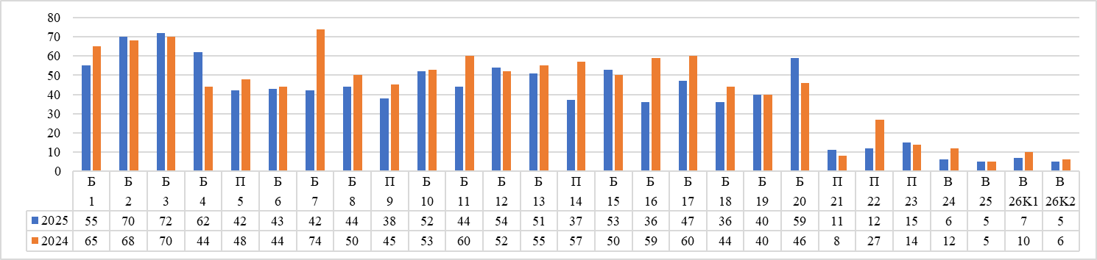
Исходя из данных диаграммы мы видим, что:
- улучшились результаты в заданиях (+2% и более): №2 (+2), №3 (+2), №4 (+18), №12 (+2), №15 (+3), №20 (+13), №21 (+3),
- без значимых изменений в заданиях (±1% и менее): №6 (-1), №10 (-1), №23 (+1), №26К2 (-1), №19 (±0), №25 (±0),
- ухудшились результаты в заданиях (-4% и более): №1 (-10), №5 (-6), №7 (-32), №8 (-6), №9 (-7), № 11 (-16), №13 (-4), №14 (-20), №16 (-23), №17 (-13), №18 (-8), №22 (-15), №24 (-6), №26К1 (-3).
Таким образом, преобладает снижение результатов (14 заданий из 26), улучшился результат только в 7 заданиях из 26, а в 6 заданиях результаты остаются стабильными или незначительными.
Ниже представлены общие результаты выполнения экзаменационной работы по трем направлениям: для групп заданий, проверяющих сформированность различных способов действий; групп заданий по разным тематическим разделам; групп заданий различного уровня сложности.

Способы действий | № заданий | Средний % выполнения по группам заданий
Способы действий | № заданий | 2025 | 2024
Применение законов и формул в типовых учебных ситуациях | 1-4, 7-8, 11-13, 16 | 53 | 60
Анализ и объяснение явлений и процессов | 5-6, 9-10, 14-15, 17-18 | 45 | 51
Методологические умения | 19-20 | 50 | 43
Решение качественных и расчётных задач | 21-26 | 9 | 12

На следующих диаграммах выявлена решаемость выполнения заданий 1 и 2 части КИМ по физике в динамике за 2025 г. и 2024 г. как в среднем по региону, так и по уровням подготовки участников.

Процент решаемости 1 части КИМ по физике
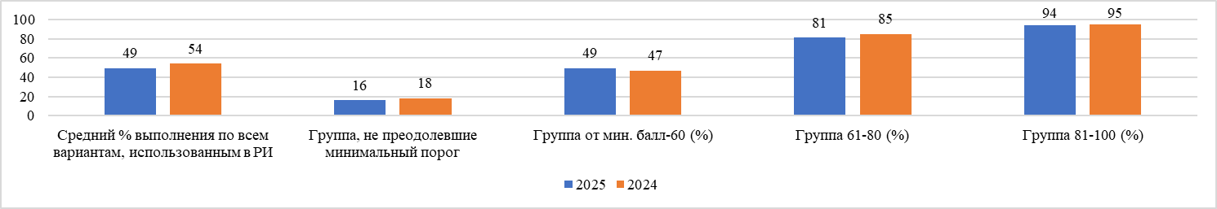
Процент решаемости 2 части КИМ по физике
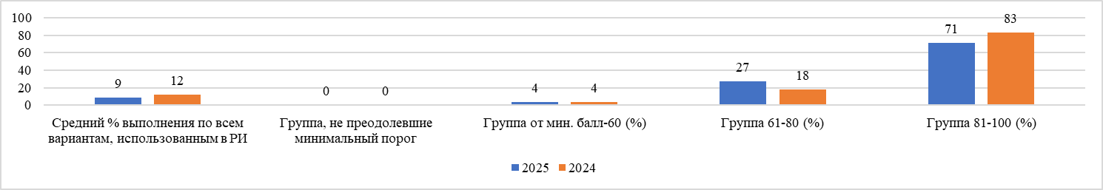 В 2025 году наблюдается в основном снижение выполнения заданий 1 и 2 части КИМ, что воспринимается как сигнал для дополнительных мер по повышению качества обучения. Надо учесть эти результаты для дальнейшей работы с учениками, чтобы оптимизировать подготовку и минимизировать учебные дефициты.
В следующей статистической таблице 2-14 дается информация о результатах оценивания выполнения заданий в разрезе данных о получении того или иного балла по критерию с учетом изменений, которые коснулись КИМ.
Таблица 2-14
Номер  задания / критерия оценивания в КИМ | Количество полученных первичных баллов | Процент участников экзамена в субъекте Российской Федерации, получивших соответствующий первичный балл за выполнения задания в группах участников экзамена с разными уровнями подготовки
Номер  задания / критерия оценивания в КИМ | Количество полученных первичных баллов | в группе  не преодолевших минимальный балл, % | в группе от минимального до 60 т.б., % | в группе от 61 до 80 т.б., % | в группе  от 81 до 100 т.б., %
1 | 0 | 85 | 40 | 21 | 0
 | 1 | 15 | 60 | 79 | 100
2 | 0 | 83 | 20 | 3 | 0
 | 1 | 18 | 80 | 97 | 100
3 | 0 | 70 | 22 | 3 | 0
 | 1 | 30 | 78 | 97 | 100
4 | 0 | 85 | 35 | 0 | 0
 | 1 | 15 | 65 | 100 | 100
5 | 0 | 58 | 39 | 9 | 0
 | 1 | 38 | 42 | 56 | 25
 | 2 | 5 | 19 | 35 | 75
6 | 0 | 68 | 46 | 12 | 0
 | 1 | 28 | 33 | 12 | 0
 | 2 | 5 | 21 | 76 | 100
7 | 0 | 88 | 59 | 26 | 0
 | 1 | 13 | 41 | 74 | 100
8 | 0 | 98 | 56 | 15 | 0
 | 1 | 3 | 44 | 85 | 100
9 | 0 | 80 | 48 | 6 | 0
 | 1 | 15 | 38 | 29 | 25
 | 2 | 5 | 14 | 65 | 75
10 | 0 | 53 | 25 | 18 | 0
 | 1 | 40 | 41 | 41 | 0
 | 2 | 8 | 35 | 41 | 100
11 | 0 | 95 | 57 | 15 | 0
 | 1 | 5 | 43 | 85 | 100
12 | 0 | 88 | 46 | 3 | 0
 | 1 | 13 | 54 | 97 | 100
13 | 0 | 80 | 51 | 12 | 0
 | 1 | 20 | 49 | 88 | 100
14 | 0 | 65 | 44 | 24 | 0
 | 1 | 30 | 38 | 47 | 75
 | 2 | 5 | 18 | 29 | 25
15 | 0 | 60 | 38 | 3 | 0
 | 1 | 30 | 25 | 6 | 0
 | 2 | 10 | 37 | 91 | 100
16 | 0 | 98 | 63 | 38 | 0
 | 1 | 3 | 37 | 62 | 100
17 | 0 | 63 | 38 | 12 | 0
 | 1 | 33 | 34 | 12 | 25
 | 2 | 5 | 28 | 76 | 75
18 | 0 | 85 | 47 | 12 | 0
 | 1 | 15 | 36 | 38 | 50
 | 2 | 0 | 16 | 50 | 50
19 | 0 | 98 | 58 | 26 | 0
 | 1 | 3 | 42 | 74 | 100
20 | 0 | 80 | 41 | 0 | 25
 | 1 | 20 | 59 | 100 | 75
21 | 0 | 100 | 86 | 35 | 0
 | 1 | 0 | 11 | 29 | 25
 | 2 | 0 | 3 | 26 | 50
 | 3 | 0 | 0 | 9 | 25
22 | 0 | 100 | 87 | 44 | 0
 | 1 | 0 | 9 | 50 | 25
 | 2 | 0 | 3 | 6 | 75
23 | 0 | 100 | 84 | 41 | 0
 | 1 | 0 | 12 | 38 | 25
 | 2 | 0 | 4 | 21 | 75
24 | 0 | 100 | 94 | 71 | 25
 | 1 | 0 | 4 | 15 | 0
 | 2 | 0 | 2 | 6 | 25
 | 3 | 0 | 0 | 9 | 50
25 | 0 | 100 | 97 | 65 | 0
 | 1 | 0 | 3 | 26 | 0
 | 2 | 0 | 0 | 3 | 25
 | 3 | 0 | 0 | 6 | 75
26K1 | 0 | 100 | 98 | 68 | 75
 | 1 | 0 | 2 | 32 | 25
26K2 | 0 | 100 | 97 | 68 | 0
 | 1 | 0 | 3 | 21 | 25
 | 2 | 0 | 0 | 9 | 50
 | 3 | 0 | 0 | 3 | 25
Данные таблицы 2-14 можно увидеть на следующей диаграмме, которая отражает процент участников экзамена, получивших соответствующий первичный балл за выполнения задания в группах участников с разным уровнем подготовки.
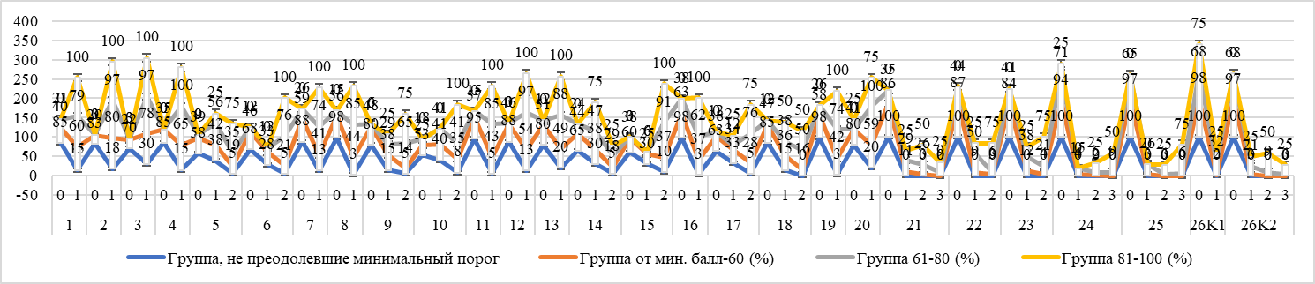

Выявление сложных для участников ЕГЭ заданий

Анализ данных, приведенных в таблице 2-13, позволяет сделать выводы о том, какие линии заданий КИМ выполнены участниками экзамена успешно, а с какими выпускники справились с наименьшими процентами выполнения, следовательно, табличные данные помогают проследить успешно и недостаточно усвоенные элементы содержания и/или освоенные умения, навыки, виды познавательной деятельности (см. диаграмму)
Анализ статистических данных выполнения заданий проводился с учетом уровня сложности и содержательного раздела, а также на основе процентов выполнения заданий не только по региону, но и группами участников ЕГЭ с разным уровнем подготовки.
В рамках выполнения анализа укажем линии заданий с наименьшими процентами выполнения как по базовому уровню сложности (с процентом выполнения ниже 50), так и по повышенному и высокому уровню (с процентом выполнения ниже 15).

  - Задания базового уровня (с процентом выполнения ниже 50)

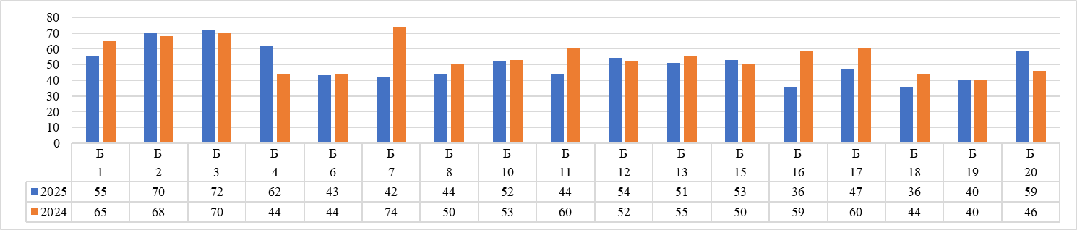
Наиболее многочисленная группа заданий базового уровня сложности направлена на проверку достижения предметных результатов в части владения основополагающими физическими понятиями, закономерностями, законами и теориями – умение применять при описании физических процессов и явлений величины и законы механики, молекулярной физики, электродинамики и квантовой физики.
Исходя из общепринятых норм, при которых содержательный элемент или умение считается не усвоенным,
если процент выполнения заданий базового уровня меньше 50%, можно утверждать о недостаточном усвоении на
базовом уровне элементов содержания и умений, представленных в вариантах КИМ ЕГЭ-2025 по физике.
На основании данных таблицы 2-13 можно выделить следующие элементы содержания и умений, которые недостаточно усвоены на базовом уровне, а именно:
задание № 6 (раздел «Механика»: проверяет умение анализировать физические процессы (явления), используя основные положения и законы, изученные в курсе физики. Применять при описании физических процессов и явлений величины и законы) – процент выполнения в 2025 году составил 43 (2024 – 24%, 2023 – 51%) (наблюдается ежегодное снижение результативности выполнения задания),
задание № 7 (раздел «Молекулярная физика»: проверяет умение применять при описании физических процессов и явлений величины и законы) – в 2025 году процент выполнения составил 42 (2024 – 74%, 2023 – 40%) (наблюдается снижение результативности выполнения задания в сравнении с прошлым годом),
задание № 8 (раздел «Молекулярная физика»: проверяет умение применять при описании физических процессов и явлений величины и законы) – в 2025 году процент выполнения составил 44 (2024 – 50%, 2023 – 50%) (наблюдается снижение результативности выполнения задания в сравнении с прошлым годом),
задание № 11 (раздел «Электродинамика»: проверяет умение применять при описании физических процессов и явлений величины и законы) – в 2025 году процент выполнения составил 44 (2024 – 60%, 2023 – 61%) (наблюдается ежегодное снижение результативности выполнения задания),
задание № 17 (раздел «Квантовая физика»: проверяет умение анализировать физические процессы (явления), используя основные положения и законы, изученные в курсе физики. Применять при описании физических процессов и явлений величины и законы) – процент выполнения в 2025 году составил 47 (2024 – 60%, 2023 – 36%) (наблюдается снижение результативности выполнения задания в сравнении с прошлым годом),
задание № 18 (задание интегрированного характера, требующие знания из всех разделов курса физики: проверяет умение правильно трактовать физический смысл изученных физических величин, законов и закономерностей) - процент выполнения в 2025 году составил 36 (2024 – 44%, 2023 – 26%) (наблюдается снижение результативности выполнения задания в сравнении с прошлым годом),
задание № 19 (умение определять показания измерительных приборов) - процент выполнения в 2025 году составил 40
(2024 – 40%, 2023 – 46%) (наблюдается сохранение результативности выполнения задания в сравнении с прошлым годом)
Таким образом, можно констатировать, что только в 7 заданиях из 17 заданий базового уровня недостаточно усвоены элементы содержания и умений, т.е. только 59% от общего количества заданий базового уровня выполнены на достаточном уровне. Этот показатель в этом году ниже, чем в 2024 г. – в прошлом году он составлял 71%.
В разделе «Механика» в трех заданиях (№ 1, 2, 3, 4) из пяти заданий базового уровня, т.е. 80 %, содержательный элемент и умения усвоены на достаточном уровне.
В разделе «Молекулярная физика и термодинамика» из всех трех заданий базового уровня (№ 7, 8, 10), усвоено только одно (№ 10), т.е. 33 % содержательного элемента и умения усвоены на достаточном уровне.
В разделе «Электродинамика» в трех заданиях (№ 12, 13, 15), из четырех заданий базового уровня, т.е. 75 %, содержательный элемент и умения усвоены на достаточном уровне.
В разделе «Квантовая физика» в одном задании (№ 16) из двух заданий (№ 16, 17) базового уровня, т.е. 50 %, содержательный элемент и умения усвоены на достаточном уровне.
Следовательно, можно констатировать, что у выпускников Республики Ингушетия имеются определенные проблемы с выполнением заданий, в которых необходимо применить методы анализа для установления соответствия, определения характера изменения физических величин и применении физических законов в интегрированном задании.
Следует отдельно отметить недостигнутый уровень усвоения содержания и умений в интегрированном задании на применение законов сохранения в механике, МКТ, электромагнитных колебаний, физики атома (№ 18).
На 50% усвоен содержательный элемент и умения в разделе «Методология науки» (№19, 20), из двух заданий усвоено только одно (№20)

  - Задания повышенного и высокого уровня (с процентом выполнения ниже 15)

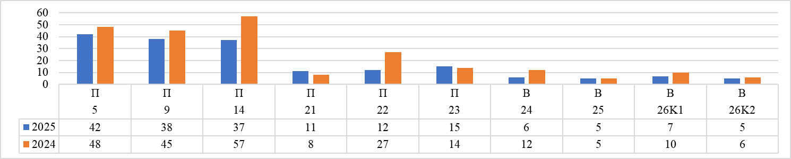

Исходя из общепринятых норм, при которых содержательный элемент или умение считается не усвоенным, если процент выполнения заданий повышенного и высокого уровня меньше 15%, можно говорить о недостаточном усвоении на повышенном и высоком уровне элементов содержания и умений, представленных в вариантах КИМ ЕГЭ-2025 по физике.
На основании данных таблицы 2-13 и диаграммы можно выделить следующие элементы содержания и умений, которые недостаточно усвоены на повышенном и высоком уровне, а именно:

задание № 21 (качественная задача на применение законов механики/МКТ/электричества/магнетизма). В 2025 г. было 11 % (2024 – 8%, 2023 – 39%) (наблюдается снижение результативности выполнения задания в сравнении с прошлым годом),
задание № 22 (расчетная задача на применение законов механики/МКТ/). В 2025 г. было 12 % (2024 – 27%, 2023 – 20%) (наблюдается снижение результативности выполнения задания в сравнении с прошлым годом),
задание № 24 (расчетная задача на применение законов МКТ). В 2023 г. было 6 % (2024 – 12%, 2023 – 20%) (наблюдается ежегодное снижение результативности выполнения задания в сравнении с прошлым годом),
Таким образом, можно заключить, что из трех расчетных задач повышенного уровня, относящихся к разным разделам курса физики, задачи на тепловые процессы ученики выполняют наиболее уверенно.
задание № 25 (качественная задача на применение законов механики/МКТ/электричества/магнетизма). В 2025 г. было 5 % (2024 – 5%, 2023 – 7%) (наблюдается стабильность результативности выполнения задания в сравнении с прошлым годом),
задание № 26 К1 (задача на применение законов механики — кинематики/динамики/энергии/импульса/статики). В 2025 г. было 7 % (2024 – 10%) (наблюдается снижение результативности выполнения задания в сравнении с прошлым годом),
задание № 26 К2 (задача на применение законов механики — кинематики/динамики/энергии/импульса/статики). В 2025 г. было 5 % (2024 – 6%) (наблюдается снижение результативности выполнения задания в сравнении с прошлым годом).

Прочие результаты статистического анализа

На диаграмме представлены результаты всех заданий основного периода ЕГЭ по физике участников с разным уровнем подготовки (не достигшие минимального балла, группы с результатами от минимального балла до 60, от 61 до 80 и от 81 до 100 т. б.).
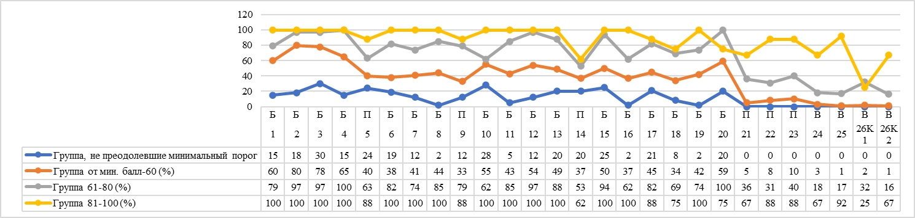

В группе участников, не преодолевших минимальный порог.
- средний процент выполнения всех заданий в этой группе составил в 2025 г. 11% (2024 - 13%) (наблюдаем снижение
- среднего процента выполнения всех заданий в данной группе),
- средний процент выполнения заданий 1 части: в 2025 г. составил 16% (2024 - 18%) (наблюдаем снижение среднего процента выполнения заданий в 1 части в данной группе),
- средний процент выполнения заданий 2 части: в 2025 г. составил 0% (2024 - 0%) (наблюдаем стабильность среднего процента выполнения заданий во 2 части в данной группе),
- средний процент выполнения заданий базового уровня в этой группе в 2025 г. составил 15% (2024 - 18%) (наблюдаем снижение результативности выполнения заданий базового уровня),
- средний процент выполнения заданий повышенного и высокого уровня в этой группе в 2025 г. составил 6% (2024 - 6%) (наблюдаем стабильность в результативности выполнения заданий данных уровней).
При выполнении экзаменационной работы затруднение вызвали у участников все задания базового уровня без исключения (как и в 2024 г.) и почти все задания повышенного и высокого уровня, кроме заданий № 5 и № 14 (как и в 2024 году).
В группе участников, выполнивших работу от минимального до 60 баллов.
- средний процент выполнения всех заданий в этой группе составил в 2025 г. 38% (2024 - 36%) (наблюдаем улучшение среднего процента выполнения всех заданий в данной группе),
- средний процент выполнения заданий 1 части: в 2025 г. составил 49% (2024 - 47%) (наблюдаем улучшение среднего процента выполнения заданий в 1 части в данной группе),
- средний процент выполнения заданий 2 части: в 2025 г. составил 4% (2024 - 4%) (наблюдаем стабильность среднего процента выполнения заданий во 2 части в данной группе),
- средний процент выполнения заданий базового уровня в этой группе в 2025 г. составил 51% (2024 - 48%) (наблюдаем улучшение результативности выполнения заданий базового уровня),
- средний процент выполнения заданий повышенного и высокого уровня в этой группе в 2025 г. составил 14% (2024 - 15%) (наблюдаем незначительное снижение в результативности выполнения заданий данных уровней).
При выполнении экзаменационной работы у участников данной категории в 2025 году затруднение вызвали следующие задания базового уровня - № 6, 7, 8, 11, 13, 16, 17, 18, 19 (см. диаграмму):

Из заданий повышенного и высокого уровня при выполнении экзаменационной работы в 2025 году затруднение вызвали следующие задания - № 21, 22, 23, 24, 25, 26 К1, К2 (см. диаграмму):
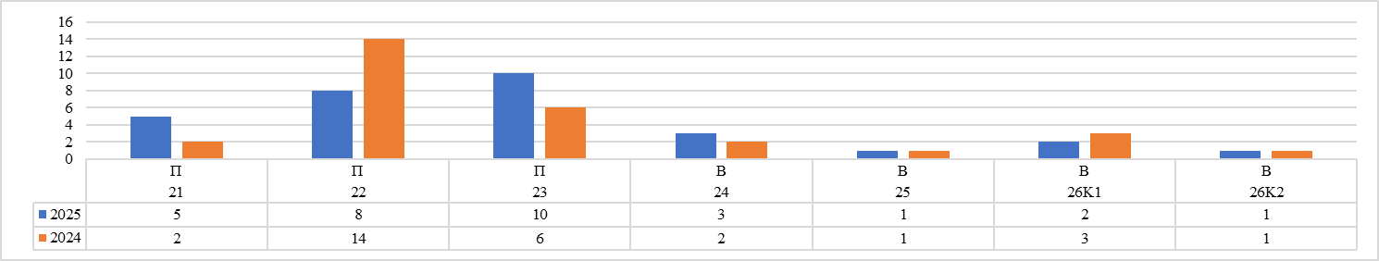
Таким образом, в 2025 году из 17 заданий базового уровня, только в 8 (47%) заданиях содержательный элемент и умения усвоены на достаточном уровне (в 2024 году – в 7 заданиях (41%)), а из 9 заданий повышенного и высокого уровня выполнили 3 (33%) (в 2024 г. – 2 (22%)).
В группе участников, выполнивших работу от 61 до 80 баллов.
- средний процент выполнения всех заданий в этой группе составил в 2025 г. 67% (2024 - 68%) (наблюдаем незначительное снижение среднего процента выполнения всех заданий в данной группе),
- средний процент выполнения заданий 1 части: в 2025 г. составил 81% (2024 - 85%) (наблюдаем снижение среднего процента выполнения заданий в 1 части в данной группе),
- средний процент выполнения заданий 2 части: в 2025 г. составил 27% (2024 - 18%) (наблюдаем улучшение среднего процента выполнения заданий во 2 части в данной группе),
- средний процент выполнения заданий базового уровня в этой группе в 2025 г. составил 84% (2024 - 86%) (наблюдаем снижение результативности выполнения заданий базового уровня),
- средний процент выполнения заданий повышенного и высокого уровня в этой группе в 2025 г. составил 39% (2024 - 36%) (наблюдаем улучшение в результативности выполнения заданий данных уровней).
При выполнении экзаменационной работы у участников данной категории в 2025 году в заданиях базового уровня не было затруднений (100% выполнение), как и в 2024 году. В заданиях повышенного и высокого уровня в 2025 году выпускники тоже прошли порог 15 % решаемости и выполнили все задания на 100% (в 2024 году не прошли 4 задания из 9).
В группе участников, выполнивших работу от 81 до 100 баллов.
- средний процент выполнения всех заданий в этой группе составил в 2025 г. 88% (2024 - 92%) (наблюдаем снижение среднего процента выполнения всех заданий в данной группе),
- средний процент выполнения заданий 1 части: в 2025 г. составил 94% (2024 - 95%) (наблюдаем незначительное снижение среднего процента выполнения заданий в 1 части в данной группе),
- средний процент выполнения заданий 2 части: в 2025 г. составил 71% (2024 - 83%) (наблюдаем снижение среднего процента выполнения заданий во 2 части в данной группе),
- средний процент выполнения заданий базового уровня в этой группе в 2025 г. составил 96% (2024 - 96%) (наблюдаем стабильность сохранения результативности выполнения заданий базового уровня),
- средний процент выполнения заданий повышенного и высокого уровня в этой группе в 2025 г. составил 73% (2024 - 86%) (наблюдаем снижение в результативности выполнения заданий данных уровней).
При выполнении экзаменационной работы у участников данной категории в 2025 году в заданиях базового уровня и в заданиях повышенного и высокого уровня не возникали затруднения.

Содержательный анализ выполнения заданий КИМ

С учетом полученных результатов статистического анализа всего массива вне зависимости от выполненного участником экзамена варианта КИМ проведем содержательный анализ по некоторым выявленным наиболее сложным для участников ЕГЭ- 2025 года заданиям. Приведем подробные характеристики задания, типичные ошибки при выполнении этих заданий и пути их устранения в ходе обучения школьников предмету в регионе.
Примеры сложных для участников ЕГЭ заданий приводятся из варианта КИМ № 340, предоставленного ФИПИ вместе со статистической информацией о результатах ЕГЭ по физике.
Задание № 6 базового уровня сложности (раздел «Механика»: проверяет умение анализировать физические процессы (явления), используя основные положения и законы, изученные в курсе физики и применять данное умение при описании физических процессов и явлений, величины и законы) – процент выполнения по республике в 2025 году составил 43 (2024 – 24%, 2023 – 51%)
Пример задания из варианта №340:
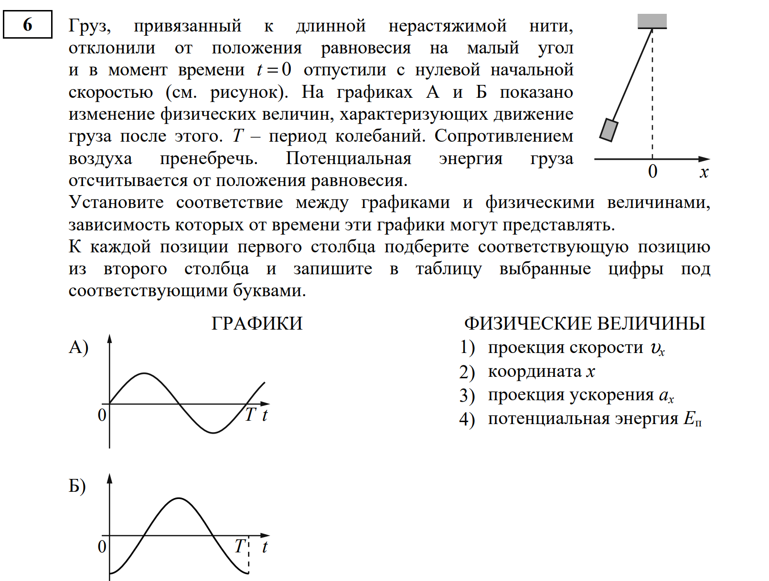
Веер ответов участников по заданию № 6 (2 балла):
- в группе, не достигших минимального порога: 5% участников (получили макс.2 балла) установили правильно табличные соответствия между предложенными физическими величинами и характером их изменения (или их графиками), частично установили 28% участников (получили 1 балл) и 68 % не смогли обозначить правильный ответ (получили 0 баллов),
- в группе от минимального до 60 б.: 21% участников (получили макс.2 балла) установили правильно табличные соответствия между предложенными физическими величинами и характером их изменения (или их графиками), частично установили 33% участников (получили 1 балл) и 46 % не смогли обозначить правильный ответ (получили 0 баллов),
- в группе от 61 б. до 80 б.: 76% участников (получили макс.2 балла) установили правильно табличные соответствия между предложенными физическими величинами и характером их изменения (или их графиками), частично установили 12% участников (получили 1 балл) и 12 % не смогли обозначить правильный ответ (получили 0 баллов),
- в группе от 81 б. до 100 б.: 100% участников (получили макс.2 балла) установили правильно табличные соответствия между предложенными физическими величинами и характером их изменения (или их графиками).
При выполнении задач на гармонические колебания маятника и построение графиков физических величин ученики часто допускают следующие типичные ошибки: неправильный выбор начальных условий: не учитывают, что в момент t=0 груз отпускают с нулевой скоростью (v₂=0) и максимальным отклонением (x=A); путаница между графиками x(t) и v₂(t), неверное определение потенциальной энергии, пренебрежение фазовым сдвигом ускорения, невнимательность к виду графика, неправильный выбор оси для проекций и т.д.
Для правильного выполнения задания необходимо, прежде всего, понять характер прямолинейного движения (по условию) тела – равномерное или равноускоренное движение. В школьном курсе физики изучаются только равномерное и равноускоренное движение, соответствующие формулы по данной теме ученики обязаны знать. Поэтому очень важно, чтобы ученики могли правильно интерпретировать подобные условия задач, содержащие график зависимости кинематических величин (координаты, скорости или ускорения). С этого начинается решение задачи.
Подобные задания и в предыдущие годы вызывали сложности у наших учеников. Для устранения затруднений в них рекомендуем периодическое рассмотрение таких заданий как на уроках физики, так и при подготовке к экзамену с подробным объяснением учителем методических приемов их решения. Безусловно, без хорошего знания основных формул кинематического, динамического и энергетического описания движения тела с подобными заданиями будет трудно справиться. Умение правильно выразить аналитически, т.е. в виде математической формулы, графическое представление движения тела в очередной раз указывает на незыблемую связь физики и математики. Ученики должны понимать, что графические представления, которые они изучают по физике в школе, имеют аналитическое описание, причем в большинстве своем это формулы прямой линии, параболы, гиперболы, показательной функции и тригонометрических функций (синус, косинус). На это должен обратить внимание учитель, проводящий занятия по физике. Подобные задания имеются в различных сборниках для подготовки к ЕГЭ, опубликованных ФИПИ.
Задание № 7 базового уровня сложности (раздел «Молекулярная физика»: проверяет умение применять при описании физических процессов и явлений величины и законы) – в 2025 году процент выполнения составил 42 (2024 – 74%, 2023 – 40%) (наблюдается снижение результативности выполнения задания в сравнении с прошлым годом).
Пример задания из варианта № 340
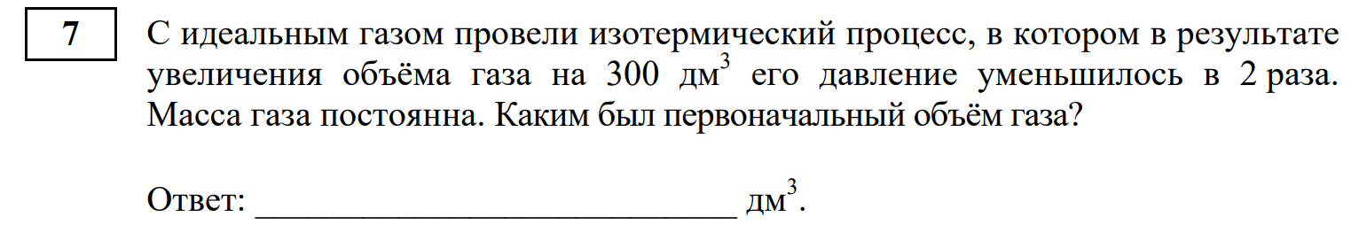
Ответ: 300 дм³.
Веер ответов участников по заданию № 7 (1 балл):
- в группе, не достигших минимального порога: 13% участников (получили макс.1 балл) верно определили первоначальный объём газа, чего не смогли сделать 88 % выпускников (получили 0 баллов),
- в группе от минимального до 60 б.: 41% участников получили максимальный 1 балл за верное решение задания, 59 % выпускников ответили неверно (получили 0 баллов),
- в группе от 61 б. до 80 б.: 74% участников получили макс.1 балл за верное определение первоначального объёма газа и 0 баллов получили 26 % выпускников за неверное решение.
- в группе от 81 б. до 100 б.: 100% участников определили правильно первоначальный объём газа и получили макс.1 балл.
Задание № 7 предполагает анализ закономерности, связывающей давление с концентрацией и температурой, рассмотрение двух состояний газа постоянной массы. Являясь достаточно простым и предполагая использование лишь одной физической закономерности, задание предполагает совершение нескольких аналитических шагов, что и вызывает затруднения у выпускников указанных групп подготовки, демонстрируя недостатки методики преподавания физики, в рамках которой редко предлагаются подобного рода формы заданий. Если для учащихся с высоким и достаточным уровнями подготовки достаточно представленных форм деятельности для формирования навыка, то для рассматриваемых групп учащихся требуется дифференцированный подход, в рамках которого осуществляется формирование навыка.
При решении задач на изотермические процессы с идеальным газом ученики часто допускают следующие типичные ошибки: неправильное применение закона Бойля-Мариотта, путаница с единицами измерения, неверная интерпретация "уменьшения давления в 2 раза", ошибки в алгебраических преобразованиях и т.д
Учителям при подготовке учащихся к решению задач на изотермические процессы с идеальным газом нужно:
- акцентировать внимание на условия изотермического процесса (разъяснять, что изотермический процесс (T = const) подчиняется закону Бойля-Мариотта),
- уделить внимание разбору различных типов графиков, используемых в физике, и научить учеников правильно интерпретировать их,
- практиковать решение задач: обеспечить ученикам достаточное количество практических заданий на установление соответствий между графиками и физическими величинами.,
- использовать на уроках наглядные примеры из реальной жизни, чтобы помочь ученикам понять, как графики отражают физические процессы,
- отработать решение задач на время, чтобы ученики могли эффективно распределять время на экзамене,
- анализ типичных ошибок учеников при решении заданий, чтобы помочь им их избежать,
- использовать различные ресурсы: различные учебные пособия, сайты и онлайн-ресурсы для подготовки к ЕГЭ.
Учителя должны помочь ученикам понять, что задание 7 — это не просто механическое сопоставление графиков, а
проверка понимания физических законов и умения их применять.
Задание № 8 базового уровня сложности (раздел «Молекулярная физика»: проверяет умение применять при описании физических процессов и явлений величины и законы) – в 2025 году процент выполнения составил 44 (2024 – 50%, 2023 – 50%) (наблюдается снижение результативности выполнения задания в сравнении с прошлым годом),
Пример задания из варианта № 340
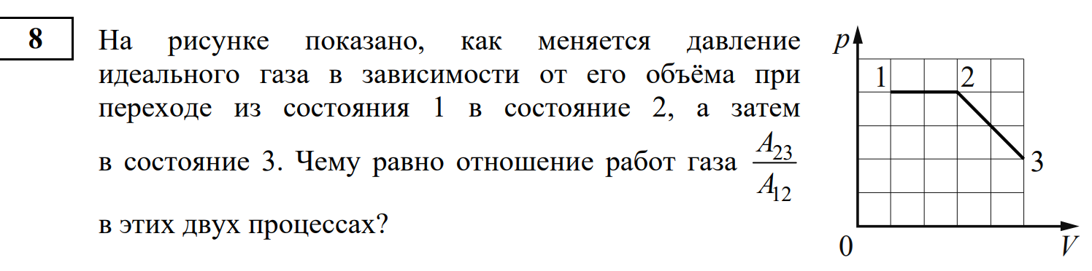

Ответ: 0,75
Веер ответов участников по заданию № 8 (1 балл):
- в группе, не достигших минимального порога: 3% участников (получили макс.1 балл) верно определили отношение работ газа в двух процессах, чего не смогли сделать 97 % выпускников (получили 0 баллов),
- в группе от минимального до 60 б.: 44% участников получили максимальный 1 балл за верное решение задания, 56% выпускников ответили неверно (получили 0 баллов),
- в группе от 61 б. до 80 б.: 85% участников получили макс.1 балл за верное решение и 0 баллов получили 15% выпускников за неверное решение.
- в группе от 81 б. до 100 б.: 100% участников определили правильно отношение работ газа в двух процессах и получили макс.1 балл.
Задание 8 базового уровня оказалось абсолютно неподъемным для 1 и 2 группы, при этом остальные участники экзамена никаких проблем с выполнением задания не испытали.
Причина: неумение читать график, увидеть, что работа газа – площадь фигуры под графиком процесса в координатах pV. Вывод: умение читать графики важно для всех групп обучающихся, но особенно пристальное внимание при отработке этого навыка требуется уделять учащимся с трудом справляющимся с программой.
Задание № 11 базового уровня сложности (раздел «Электродинамика»: проверяет умение применять при описании физических процессов и явлений величины и законы) – в 2025 году процент выполнения составил 44 (2024 – 60%, 2023 – 61%) (наблюдается ежегодное снижение результативности выполнения задания)
Пример задания:
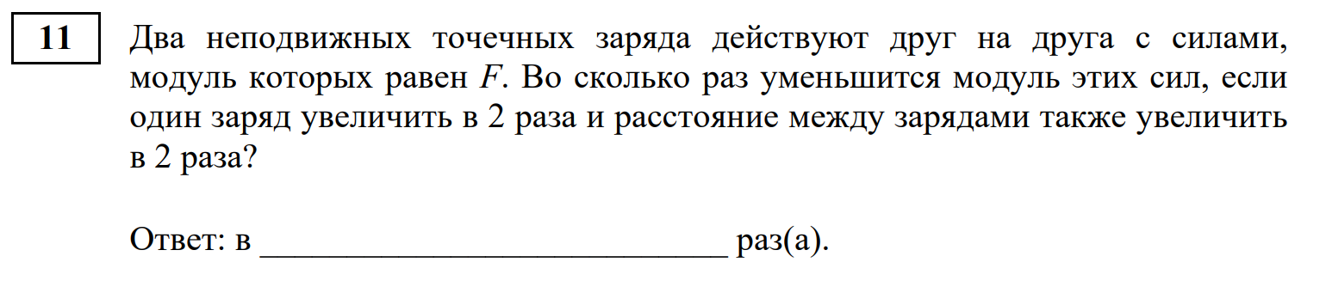
Ответ: 2
Веер ответов участников по заданию № 11 (1 балл):
- в группе, не достигших минимального порога: 5% участников получили макс.1 балл, 95 % получили 0 баллов,
- в группе от минимального до 60 б.: 43% участников получили максимальный 1 балл за верное решение задания, 57% выпускников ответили неверно (получили 0 баллов),
- в группе от 61 б. до 80 б.: 85% участников получили макс.1 балл за верное решение и 0 баллов получили 15% выпускников за неверное решение.
- в группе от 81 б. до 100 б.: 100% участников написали верно и получили макс.1 балл.
Типичные ошибки участников: неучёт квадрата расстояния в законе Кулона, изменение обоих зарядов, арифметические ошибки

Рекомендации для учителей: акцент на закон Кулона (подчеркивать, что сила зависит от произведения зарядов и обратно пропорциональна квадрату расстояния); практиковать задачи с разными комбинациями изменений; чёткость формулировок ("Во сколько раз уменьшится?"); проверка размерностей (после подстановки новых значений убеждаться, что сила действительно уменьшается (а не увеличивается)).
Задание № 17 базового уровня сложности (раздел «Квантовая физика»: проверяет умение анализировать физические процессы (явления), используя основные положения и законы, изученные в курсе физики. Применять при описании физических процессов и явлений величины и законы) – процент выполнения в 2025 году составил 47 (2024 – 60%, 2023 – 36%) (наблюдается снижение результативности выполнения задания в сравнении с прошлым годом)
Пример задания:
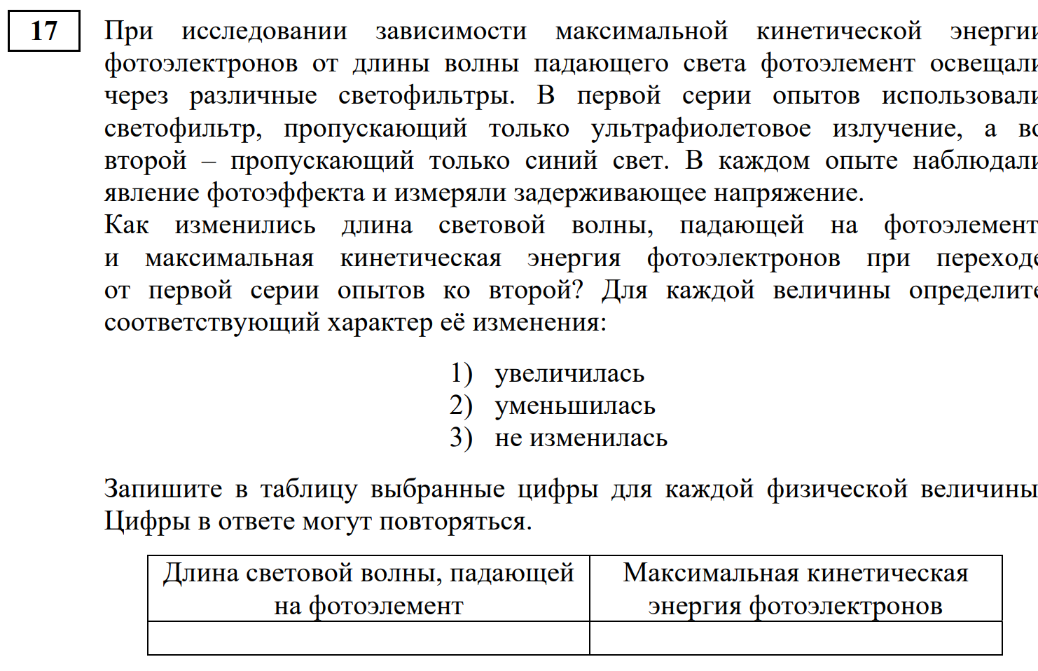

Ответ: 12
Веер ответов участников по заданию № 17 (2 балл):
- в группе, не достигших минимального порога: 5 % участников получили 2 балла, 33 % - 1 балл, 63% - 0 баллов,
- в группе от минимального до 60 б.: 28% участников получили максимальные 2 балла, 1 балл получили 34% и 38 % не смогли обозначить правильный ответ (получили 0 баллов),
- в группе от 61 б. до 80 б.: 76% участников получили максимальные 2 балла, 1 балл получили 12% и 12 % не смогли обозначить правильный ответ (получили 0 баллов),
- в группе от 81 б. до 100 б.: 75% участников получили максимальные 2 балла, 1 балл получили 25%.
Типичные ошибки при решении задач на фотоэффект со светофильтрами: неверное сравнение длин волн (ученики путают порядок длин волн в спектре, считая, что ультрафиолет (УФ) имеет большую длину волны, чем синий свет), игнорирование работы выхода, путаница между частотой и длиной волны (неправильное использование уравнения Эйнштейна без преобразования), неверная интерпретация задерживающего напряжения, пренебрежение условием фотоэффекта
Рекомендации учителям по устранению типичных ошибок в задачах на фотоэффект: использовать на уроках методы коррекции (диаграммы электромагнитного спектра с подписанными диапазонами длин волн, создать вместе с учащимися «ленту спектра» с цветными отметками от УФ до ИК); активно использовать графики, проводить связь теории с техникой, использовать открытый банк заданий на ФИПИ и т.д.
Грамотное устранение ошибок требует не только исправления, но и понимания их причин. Комбинируйте наглядность, практику и теорию!
Задание № 18 базового уровня сложности (задание интегрированного характера, требующие знания из всех разделов курса физики: проверяет умение правильно трактовать физический смысл изученных физических величин, законов и закономерностей) - процент выполнения в 2025 году составил 36 (2024 – 44%, 2023 – 26%) (наблюдается снижение результативности выполнения задания в сравнении с прошлым годом),
Пример задания:
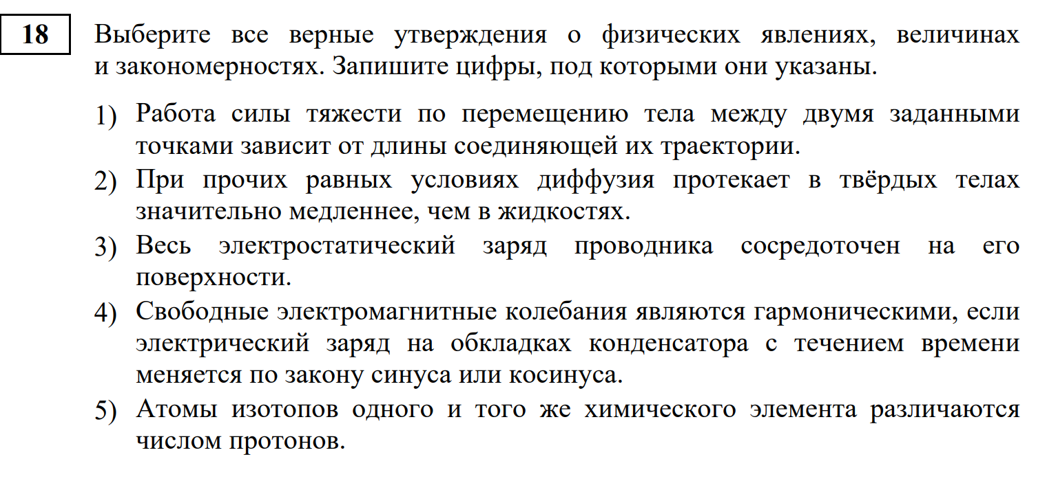
Верные утверждения:
2) При прочих равных условиях диффузия протекает в твёрдых телах значительно медленнее, чем в жидкостях.
3) Весь электростатический заряд проводника сосредоточен на его поверхности.
4) Свободные электромагнитные колебания являются гармоническими, если электрический заряд на обкладках конденсатора с течением времени меняется по закону синуса или косинуса.
Три утверждения, посвященные основным постулатам, принципам и свойствам процессов и явлений правильно определило 36% выпускников, а 64% неверно выбирали утверждения, связанные с формулировкой законов или различных зависимостей физических величин.
Веер ответов участников по заданию № 9 (2 балл):
- в группе, не достигших минимального порога: 5% участников (получили макс.2 балла) выбрали правильно утверждения между предложенными физическими величинами и характером их изменения, частично выбрали правильно 15% участников (получили 1 балл) и 80 % не смогли обозначить правильный ответ (получили 0 баллов),
- в группе от минимального до 60 б.: 14% участников получили максимальные 2 балла, 1 балл получили 38% и 48 % не смогли обозначить правильный ответ (получили 0 баллов),
- в группе от 61 б. до 80 б.: 65% участников получили максимальные 2 балла, 1 балл получили 29% и 6 % не смогли обозначить правильный ответ (получили 0 баллов),
- в группе от 81 б. до 100 б.: 75% участников получили максимальные 2 балла, 1 балл получили 25%.
При решении подобных задач ученики часто допускают ошибки из-за невнимательности, неполного понимания физических законов или некорректной интерпретации формулировок. Типичные ошибки, которые допускают участники для каждого утверждения:
1) Работа силы тяжести по перемещению тела между двумя заданными точками зависит от длины соединяющей их траектории. Ошибка: Ученики могут подумать, что работа зависит от пути, так как в общем случае работа силы трения или других неконсервативных сил действительно зависит от траектории. На самом деле: сила тяжести — консервативная, её работа зависит только от начальной и конечной высоты (A = mgh₁ – mgh₂). Вывод: утверждение неверно, но его могут ошибочно пометить как верное.
2) При прочих равных условиях диффузия протекает в твёрдых телах значительно медленнее, чем в жидкостях. Ошибка: могут подумать, что диффузия идёт с одинаковой скоростью во всех агрегатных состояниях. На самом деле в твёрдых телах частицы колеблются около узлов кристаллической решётки, а в жидкостях подвижность выше → диффузия быстрее. Вывод: утверждение верно, но его могут пропустить из-за незнания особенностей диффузии.
3) Весь электростатический заряд проводника сосредоточен на его поверхности. Ошибка: могут решить, что заряд распределён по всему объёму (как в диэлектриках). На самом деле в проводнике заряды стремятся к поверхности из-за взаимного отталкивания (электростатика). Вывод: утверждение верно, но его могут посчитать неверным, если путают проводники и диэлектрики.
4) Свободные электромагнитные колебания являются гармоническими, если электрический заряд на обкладках конденсатора с течением времени меняется по закону синуса или косинуса. Ошибка: могут подумать, что колебания всегда затухающие и не могут быть гармоническими. На самом деле в идеальном контуре (без потерь) заряд меняется по гармоническому закону (q = q₀·cos(ωt)). Вывод: утверждение верно, но его могут исключить, если не знают определение гармонических колебаний.
5) Атомы изотопов одного и того же химического элемента различаются числом протонов. Ошибка: путают изотопы и изобары (разные элементы с одинаковой массой). На самом деле изотопы отличаются числом нейтронов, а протонов у них одинаково (иначе это другой элемент). Вывод: Утверждение неверно, но его могут выбрать, если не помнят определение изотопов.
Задачи на множественный выбор (как в данном примере) требуют от учеников не только знания теории, но и умения анализировать формулировки, избегать типичных ошибок и применять законы в неочевидных ситуациях. Вот несколько рекомендаций для учителей:
1. Акцент на понимание, а не заучивание. Объясняйте физический смысл явлений, а не только формулы. Например: почему работа силы тяжести не зависит от пути? (Потому что это консервативная сила, и её работа связана с изменением потенциальной энергии.). Почему заряд проводника сосредоточен на поверхности? (Из-за электростатического равновесия и взаимного отталкивания зарядов.) Используйте аналогии: например, диффузию в твёрдых телах и жидкостях можно сравнить с движением людей в плотной толпе (твёрдое тело) и в менее плотной (жидкость).
2. Разбор типичных ошибок. Проводите отдельные уроки или мини-тесты, где разбираются "ловушки" в формулировках. Например: "Работа силы тяжести зависит от траектории" → Почему это кажется правдой? (Путают с силой трения.) "Изотопы отличаются числом протонов" → Что на самом деле отличает изотопы? (Нейтроны!)
3. Практика с вариативными формулировками. Давайте похожие утверждения с разными условиями, чтобы ученики учились видеть нюансы: "Работа силы трения зависит от траектории" (верно) vs. "Работа силы тяжести зависит от траектории" (неверно). "Заряд проводника распределён равномерно по объёму" (неверно) vs. "Заряд диэлектрика может быть распределён по объёму" (верно). Используйте задания на опровержение мифов (например: "Правда ли, что в твёрдых телах диффузия идёт быстрее, чем в газах?").
4. Развитие навыков анализа текста. Учите выделять ключевые слова в утверждениях: "Зависит от длины траектории" → сразу думаем, консервативная ли сила? "Электростатический заряд проводника" → вспоминаем, где он локализован.
5. Лабораторные работы и наглядные эксперименты. Диффузия: сравните скорость растворения краски в воде и проникновение красителя в лёд. Электростатика: эксперимент с заряженным проводником (например, электроскопом), показывающий, что заряд на поверхности. Гармонические колебания: демонстрация осциллограмм
Задание № 21 повышенного уровня сложности (качественная задача на применение законов механики/МКТ/электричества/магнетизма). В 2025 г. было 11 % (2024 – 8%, 2023 – 39%) (наблюдается снижение результативности выполнения задания в сравнении с прошлым годом)
Пример задания:
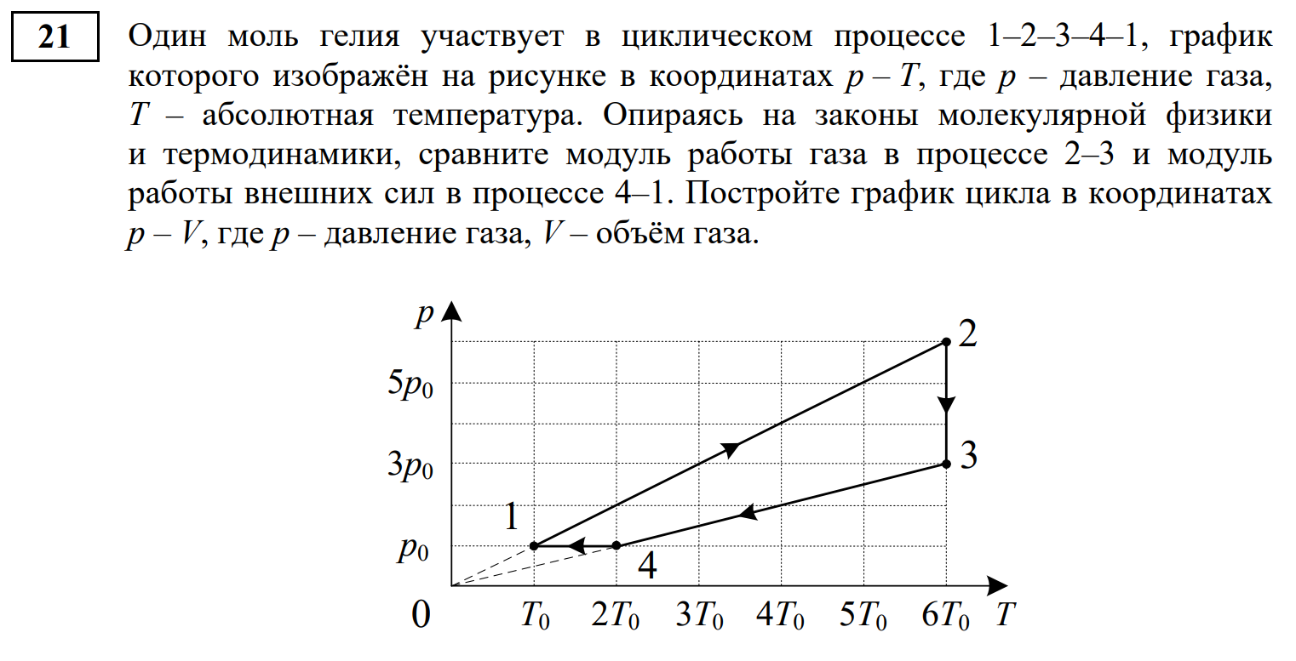
Веер ответов участников по заданию № 21(3 балла):
- в группе, не достигших минимального порога: 100 % участников не смогли обозначить правильный ответ и получили 0 баллов,
- в группе от минимального до 60 б.: ни один участник не получил максимальные 3 балла, 2 балла получили 3% выпускников, 11 % - 1 балл и 0 баллов получили 86%,
- в группе от 61 б. до 80 б.: 9% участников получили максимальные 3 балла, 2 балла получили 26% и 29 % получили 1 балл. Большинство участников (35%) получили 0 баллов,
- в группе от 81 б. до 100 б.: 25% участников получили максимальные 3 балла, 2 балла получили 50%, 1 балл получили 25%.
Хотелось бы здесь еще раз подчеркнуть, что обучение решению качественных задач в школьном курсе физики – нерешенная методическая проблема, недостаточно обеспеченная должным образом учебно-методической литературой (если не считать различных пособий, разработанных ФИПИ). Разработка таких пособий – актуальная задача, стоящая перед коллективами авторов учебных пособий. Мы видим, что плохое решение качественных задач является проблемой и при выполнении учащимися заданий ВПР, и при выполнении заданий ОГЭ.
Задание № 22 повышенного уровня сложности (расчетная задача на применение законов механики/МКТ/). В 2025 г. было 12 % (2024 – 27%, 2023 – 20%) (наблюдается снижение результативности выполнения задания в сравнении с прошлым годом),
Пример задания:
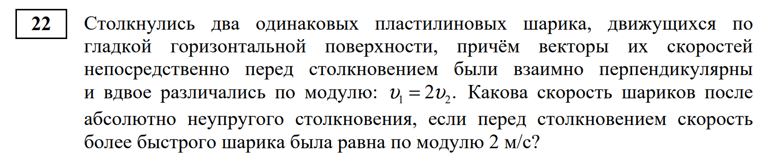
Веер ответов участников по заданию № 22(2 балла):
- в группе, не достигших минимального порога: 100 % участников не смогли обозначить правильный ответ и получили 0 баллов,
- в группе от минимального до 60 б.: 3% участников получили максимальные 2 балла, 1 балл получили 9% и 87 % не смогли обозначить правильный ответ (получили 0 баллов),
- в группе от 61 б. до 80 б.: 6% участников получили максимальные 2 балла, 1 балл получили 50% и 44 % не смогли обозначить правильный ответ (получили 0 баллов),
- в группе от 81 б. до 100 б.: 75% участников получили максимальные 2 балла, 1 балл получили 25%.
При решении задач на абсолютно неупругое столкновение ученики часто допускают следующие ошибки: неправильный учёт векторного характера скоростей, неверное применение закона сохранения импульса, ошибки в проекциях скоростей, неправильный расчёт модуля скорости после удара, путаница в массе после столкновения, отсутствие рисунка (рисунков) с указанием сил, действующих на тела системы (по условию задачи делать такой рисунок не требуется, но наличие таких рисунков позволяет исключить ошибки в обозначениях и направлениях действующих сил и последующей записи), неверное выполнение математических преобразований при решении системы уравнений.
Считаем, что решению задач по данной теме следует уделить внимание на тьюторских курсах и семинарах учителей региона. Рекомендуем также периодическое включение заданий по этой теме на уроках физики.
Задание № 24 высокого уровня сложности (расчетная задача на применение законов МКТ). В 2023 г. было 6 % (2024 – 12%, 2023 – 20%) (наблюдается ежегодное снижение результативности выполнения задания в сравнении с прошлым годом),
Таким образом, можно заключить, что из трех расчетных задач повышенного уровня, относящихся к разным разделам курса физики, задачи на тепловые процессы ученики выполняют наиболее уверенно.
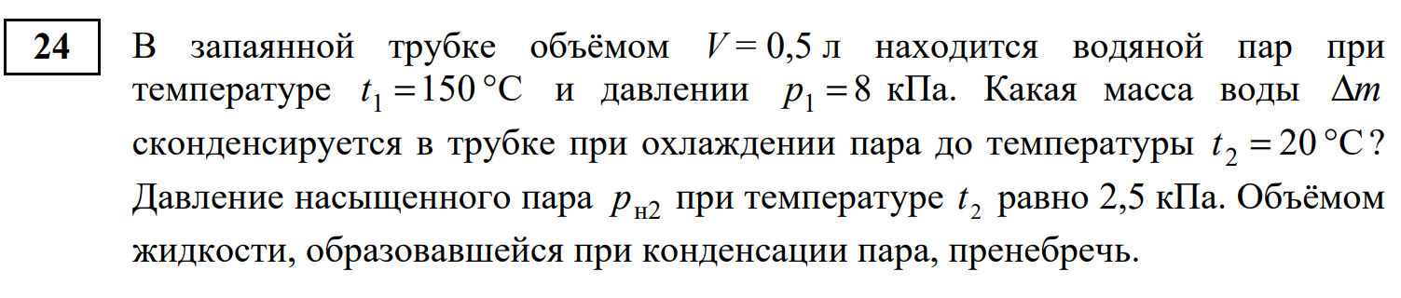
Веер ответов участников по заданию № 24(3 балл):
- в группе, не достигших минимального порога: 100 % участников не смогли обозначить правильный ответ и получили 0 баллов,
- в группе от минимального до 60 б.: ни один участник не получил максимальные 3 балла, 2 балла получили 2% выпускников, 4 % - 1 балл и 0 баллов получили 94 %,
- в группе от 61 б. до 80 б.: 9% участников получили максимальные 3 балла, 2 балла получили 6% и 15 % получили 1 балл. Большинство участников (71%) получили 0 баллов,
- в группе от 81 б. до 100 б.: 50% участников получили максимальные 3 балла, 2 балла получили 25%, 1 балл никто не получил, но 25% выполнили задание на 0 баллов.
В задании 24 основная трудность – совместное использование законов термодинамики и молекулярной физики.
Типичные ошибки при решении задачи о конденсации пара участниками допускаются: неправильное определение состояния пара, пренебрежение изменением массы пара после конденсации, путаница с единицами измерения, неверное применение законов (попытка использовать уравнение Клапейрона-Клаузиуса для ненасыщенного пара)
Какие законы и формулы нужны для решения? Уравнение Менделеева-Клапейрона (для ненасыщенного пара),
условие насыщения пара при конечной температуре, закон сохранения массы.
Подобная проблема возникает не первый год. Учителю необходимо уделять больше внимания при решении задач такого типа, а именно:
- акцент на понимание ключевых понятий: чётко объяснять разницу: насыщенный пар находится в динамическом равновесии с жидкостью, его давление зависит только от температуры (табличная величина). Ненасыщенный пар подчиняется законам идеального газа. Методический приём: сравнение с реальными примерами (например, кипящая вода, пар в воздухе);
- формирование алгоритма решения: анализ состояния пара: определить, является ли пар насыщенным при начальных условиях,
- расчёт массы пара до и после конденсации: для ненасыщенного пара, для насыщенного пара,
- нахождение массы конденсата: давать задачи с разными начальными условиями (например, пар изначально насыщенный),
- работа с типичными ошибками, наглядные эксперименты и визуализация
Задание № 25 высокого уровня сложности (качественная задача на применение законов механики/МКТ/электричества/магнетизма). В 2025 г. было 5 % (2024 – 5%, 2023 – 7%) (наблюдается стабильность результативности выполнения задания в сравнении с прошлым годом),
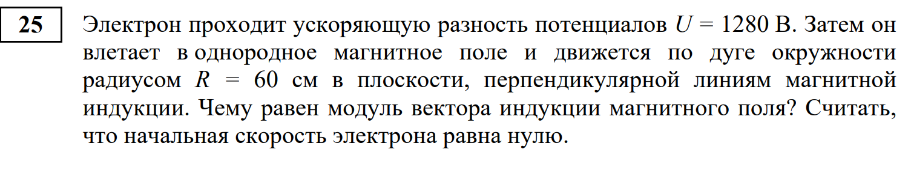
Веер ответов участников по заданию № 25(3 балл):
- в группе, не достигших минимального порога: 100 % участников не смогли обозначить правильный ответ и получили 0 баллов,
- в группе от минимального до 60 б.: 3% участников получили 1 балл, 97% - 0 баллов,
- в группе от 61 б. до 80 б.: 6% участников получили максимальные 3 балла, 2 балла получили 3% и 26 % получили 1 балл. Большинство участников (65%) получили 0 баллов,
- в группе от 81 б. до 100 б.: 75% участников получили максимальные 3 балла, 2 балла получили 25%
Участникам, чтобы найти модуль вектора индукции магнитного поля , надо было использовать несколько физических законов и формул, а именно: определить скорость электрона после ускорения в электрическом поле, использовать формулу для радиуса кругового движения электрона в магнитном поле.
Данное задание с развернутым ответом в ЕГЭ по физике призвано в первую очередь оценивать аргументированность и логичность решения задачи. Основной акцент и наибольшее количество баллов в критериях оценивания отводится именно пониманию физической модели и логике решения.
Вот некоторые типичные ошибки, которые могут возникнуть при решении задачи о движении электрона в электрическом и магнитном полях: неправильное использование формул, ошибки в подстановке значений, заблуждения о знаках зарядов, игнорирование сопротивления или других сил, которые могут влиять на движение электрона в реальных условиях, неправильная интерпретация результата, непонимание того, как различные параметры (радиус, напряжение, массы) соотносятся друг с другом и влияют на конечный результат.
ВЫВОД: учащиеся не привыкли думать о том, когда и почему можно использовать те или иные физические закономерности. Благодаря КИМ и работе ФИПИ учащимся нужно об этом думать, а учителям нужно вспомнить, что разговор о физических моделях и границах применимости законов и формул – важнейший разговор при решении любой задачи и ее обсуждении. Более того, с этого разговора решение любой задачи должно начинаться.
Для примера: многие выпускники путают причину, например, равенства сил натяжения нити: невесомость нити или нерастяжимость. Возможно, это следствие стремления просто запомнить слова, когда что нужно писать без понимания сути. Надо хотя бы разок решить задачу с нитью, имеющей массу и тогда связь невесомости нити и равенства сил натяжения нити станет очевидной

Анализ метапредметных результатов обучения, повлиявших на выполнение заданий КИМ
.
Известно, что метапредметные результаты включают в себя универсальные учебные познавательные действия, универсальные учебные коммуникативные действия, универсальные регулятивные действия. Рассмотрим, какие универсальные учебные познавательные действия представлены в заданиях ЕГЭ по физике (см. таблицу)

Задания КИМ ЕГЭ | Универсальные учебные познавательные действия
Задания КИМ ЕГЭ | Базовые логические действия: | Базовые исследовательские действия: | Работа с информацией:
Часть 1 | 1) самостоятельно формулировать и актуализировать проблему, рассматривать ее всесторонне;  2) устанавливать существенный признак или основания для сравнения, классификации и обобщения физических явлений и процессов;  3) уметь переносить знания в практическую область жизнедеятельности. | 1) проявлять способность и готовность к самостоятельному поиску методов решения физических задач;  2) применять научную терминологию, ключевые понятия и методы наук;  3) осуществлять деятельность по получению нового знания, его интерпретации, преобразованию и применению в различных учебных ситуациях;  4)выявлять причинно-следственные связи и актуализировать познавательную задачу. | 1) владеть навыками получения информации из источников разных типов;  2) самостоятельно осуществлять поиск, анализ, систематизацию и интерпретацию информации.
Часть 2 | 1) самостоятельно формулировать и актуализировать проблему, рассматривать ее всесторонне;  2) определять цели познавательной деятельности, задавать параметры и критерии их достижения;  3) уметь переносить знания в практическую область жизнедеятельности;  4) развивать креативное мышление при решении жизненных проблем, в том числе учебно-познавательных. | 1) проявлять способность и готовность к самостоятельному поиску методов решения практических задач;  2) разрабатывать план решения проблемы с учетом имеющихся ресурсов;  3) выявлять причинно-следственные связи и актуализировать познавательную задачу, выдвигать гипотезу ее решения, находить аргументы для доказательства своих утверждений;  4) выдвигать новые идеи, предлагать оригинальные подходы и решения. | 1) владеть навыками получения информации из источников разных типов;  2) самостоятельно осуществлять поиск, анализ, систематизацию и интерпретацию информации различных видов и форм представления;  3) создавать тексты с учетом назначения информации и целевой аудитории.

Для анализа уровня развития метапредметных умений у выпускников необходимо соотнести ведущие универсальные познавательные действия с типовыми заданиями ЕГЭ и результатами их выполнения на ЕГЭ-2025 г.

Номер  задания в КИМ | Ведущие универсальные учебные познавательные действия | в группе  не  преодолевших миним. балл, % | в группе от миним. до 60 т.б. | в группе от 61 до 80 т.б. | в группе  от 81 до 100 т.б.
1 | Базовые логические действия:  -самостоятельно формулировать и актуализировать проблему, рассматривать её всесторонне;  -выявлять закономерности и противоречия в рассматриваемых физических явлениях.  Базовые исследовательские действия:  -применять научную терминологию, ключевые понятия и методы физической науки.  Работа с информацией: владеть навыками получения информации физического содержания из источников разных типов. | 15 | 60 | 79 | 100
2 |  | 18 | 80 | 97 | 100
3 |  | 30 | 78 | 97 | 100
4 |  | 15 | 65 | 100 | 100
7 |  | 12 | 41 | 74 | 100
8 |  | 2 | 44 | 85 | 100
11 |  | 5 | 43 | 85 | 100
12 |  | 12 | 54 | 97 | 100
13 |  | 20 | 49 | 88 | 100
16  Краткий ответ, базовый уровень |  | 2 | 37 | 62 | 100
10 | Базовые исследовательские действия:  -осуществлять деятельность по получению нового знания, его интерпретации, преобразованию и применению в различных учебных ситуациях;  - применять научную терминологию, ключевые понятия и методы физической науки;  -выявлять причинно-следственные связи и актуализировать задачу, задавать параметры и критерии решения.  Базовые логические действия:  -устанавливать существенный признак или основания для сравнения, классификации и обобщения физических явлений и процессов.  Работа с информацией: владеть навыками получения информации физического содержания из источников разных типов, самостоятельно осуществлять поиск, анализ, систематизацию и интерпретацию информации различных видов и форм представления. | 28 | 55 | 62 | 100
15  Установление соответствия на изменение физических величин, базовый уровень |  | 25 | 50 | 94 | 100
6 | Базовые исследовательские действия:  -осуществлять деятельность по получению нового знания, его интерпретации, преобразованию и применению в различных учебных ситуациях;  -применять научную терминологию, ключевые понятия и методы физики;  -выявлять причинно-следственные связи и актуализировать задачу, выдвигать гипотезу её решения, находить аргументы для доказательства своих утверждений, задавать параметры и критерии решения.  Базовые логические действия:  -устанавливать существенный признак или основания для сравнения, классификации и обобщения физических явлений и процессов.  Работа с информацией: владеть навыками получения информации физического содержания из источников разных типов, самостоятельно осуществлять поиск, анализ, систематизацию и интерпретацию информации различных видов и форм представления. | 19 | 38 | 82 | 100
17  Установление соответствия с формулами физических величин, базовый уровень |  | 21 | 45 | 82 | 88
5 | Базовые логические действия:  -устанавливать существенный признак или основания для сравнения, классификации и обобщения физических явлений и процессов.  Базовые исследовательские действия:  -осуществлять деятельность по получению нового знания, его интерпретации, преобразованию и применению в различных учебных ситуациях;  -применять научную терминологию, ключевые понятия и методы физической науки;  -выявлять причинно-следственные связи и актуализировать задачу, выдвигать гипотезу её решения, находить аргументы для доказательства своих утверждений, задавать параметры и критерии решения;  -анализировать полученные в ходе решения задачи результаты, критически оценивать их достоверность, прогнозировать изменение в новых условиях.  Работа с информацией:  - владеть навыками получения информации физического содержания из источников разных типов, самостоятельно осуществлять поиск, анализ, систематизацию и интерпретацию информации различных видов и форм представления;  -оценивать достоверность информации. | 24 | 40 | 63 | 88
9 |  | 12 | 33 | 79 | 88
14  Множественны й выбор, повышенный уровень |  | 20 | 37 | 53 | 62
18  задание интегрированного характера, базовый уровень | Базовые исследовательские действия:  -применять научную терминологию, ключевые понятия и методы физики;  -выявлять причинно-следственные связи и актуализировать задачу, задавать параметры и критерии решения;  Базовые логические действия:  -устанавливать существенный признак или основания для сравнения, классификации и обобщения физических явлений и процессов;  -выявлять закономерности и противоречия в рассматриваемых физических явлениях.  Работа с информацией:  - владеть навыками получения информации физического содержания из источников разных типов. | 8 | 34 | 69 | 75
19  Методологичес кие умения, базовый уровень | Базовые исследовательские действия:  - владеть научной терминологией, ключевыми понятиями и методами физической науки;  -владеть навыками учебно-исследовательской деятельности в области физики.  Базовые логические действия  -выявлять закономерности в рассматриваемых физических явлениях. Работа с информацией:  -владеть навыками получения информации из источников разных типов. | 2 | 42 | 74 | 100
20  Методологичес кие умения, базовый уровень | Базовые исследовательские действия:  - выявлять причинно-следственные связи и актуализировать задачу, выдвигать гипотезу её решения;  -уметь переносить знания в познавательную и практическую области жизнедеятельности.  Работа с информацией:  -владеть навыками получения информации из источников разных типов, самостоятельно осуществлять поиск, анализ, систематизацию и интерпретацию информации. | 20 | 59 | 100 | 75
21  Качественная задача, повышенный уровень | Базовые исследовательские действия:  -выявлять причинно-следственные связи и актуализировать задачу, выдвигать гипотезу её решения, находить аргументы для доказательства своих утверждений, задавать параметры и критерии решения;  -анализировать полученные в ходе решения задачи результаты, критически оценивать их достоверность, прогнозировать изменение в новых условиях;  -владеть научной терминологией, ключевыми понятиями и методами физической науки.  Базовые логические действия:  -устанавливать существенный признак или основания для сравнения, классификации и обобщения физических явлений и процессов.  -выявлять закономерности и противоречия в рассматриваемых физических явлениях;  Работа с информацией:  -владеть навыками получения информации физического содержания из источников разных типов, самостоятельно осуществлять поиск, анализ, систематизацию и интерпретацию информации различных видов и форм представления; -создавать тексты физического содержания в различных форматах с учётом назначения информации и целевой аудитории, выбирая  оптимальную форму представления и визуализации. | 0 | 5 | 36 | 67
22 | Базовые исследовательские действия:  -выявлять причинно-следственные связи и актуализировать задачу, выдвигать гипотезу её решения, находить аргументы для доказательства своих утверждений, задавать параметры и критерии решения;  -применять научную терминологию, ключевые понятия и методы физической науки;  -проявлять способность и готовность к самостоятельному поиску методов решения практических задач.  Базовые логические действия:  -устанавливать существенный признак или основания для сравнения, классификации и обобщения физических явлений и процессов.  Работа с информацией:  -владеть навыками получения информации из источников разных типов, самостоятельно осуществлять анализ и интерпретацию информации различных видов и форм представления. | 0 | 8 | 31 | 88
23  Расчетные задачи повышенного уровня |  | 0 | 10 | 40 | 88
24 | Базовые исследовательские действия:  -владеть научной терминологией, ключевыми понятиями и методами физической науки;  -владеть навыками учебно-исследовательской и проектной деятельности в области физики;  - владеть способностью и готовностью к самостоятельному поиску методов решения задач физического содержания, применению различных методов познания;  -выявлять причинно-следственные связи и актуализировать задачу, выдвигать гипотезу её решения, находить аргументы для доказательства своих утверждений, задавать параметры и критерии решения;  -анализировать полученные в ходе решения задачи результаты, критически оценивать их достоверность, прогнозировать изменение в новых условиях;  -уметь интегрировать знания из разных предметных областей;  -выдвигать новые идеи, предлагать оригинальные подходы и решения. Базовые логические действия:  -самостоятельно формулировать и актуализировать проблему, рассматривать её всесторонне;  -определять цели деятельности, задавать параметры и критерии их достижения;  -выявлять закономерности и противоречия в рассматриваемых физических явлениях;  -развивать креативное мышление при решении жизненных проблем, в том числе учебно-познавательных.  Работа с информацией:  -владеть навыками получения информации из источников разных типов, самостоятельно осуществлять анализ, и интерпретацию информации различных видов и форм представления;  -создавать тексты физического содержания в различных форматах с учётом назначения информации, выбирая оптимальную форму представления и визуализации. | 0 | 3 | 18 | 67
25 |  | 0 | 1 | 17 | 92
26K2  Расчетные задачи высокого уровня |  | 0 | 1 | 16 | 67
26K1  Расчетная задача высокого уровня (обоснование решения) | Базовые исследовательские действия:  -владеть научной терминологией, ключевыми понятиями и методами физической науки;  -выявлять причинно-следственные связи и актуализировать задачу, выдвигать гипотезу её решения, находить аргументы для доказательства своих утверждений, задавать параметры и критерии решения;  Базовые логические действия:  -самостоятельно формулировать и актуализировать проблему, рассматривать ее всесторонне.  Работа с информацией:  -владеть навыками получения информации из источников разных типов, самостоятельно осуществлять анализ и интерпретацию информации различных видов и форм представления. | 0 | 2 | 32 | 25

Анализ результатов, представленных в таблице, позволяет сделать следующие заключения.
Тип заданий с кратким ответом (задания 1-4,7,8,11-13,16), базовый уровень сложности.
Группа выпускников с баллами ниже минимального не владеет на достаточном уровне ни понятийным аппаратом курса физики как на уровне воспроизведения, узнавания, так и на уровне базовых логических и исследовательских действий, работы с информацией при выполнении данного типа заданий. Средний результат выполнения одного заданий этого типа данной группой выпускников составляет всего 13 %.
Группа выпускников с баллами от минимального до 60 баллов в целом владеют понятийным аппаратом курса физики как на уровне воспроизведения, узнавания, так и на уровне базовых логических и исследовательских действий по данному типу заданий. Только в заданиях № 7, 8, 11, 13 и 16 (т.е. в 5 из 10) процент выполнения заданий этой группой учеников составляет менее 50%, в остальных – больше 54 %. Обращает внимание наиболее сложное задание № 4: ошибки в логических действиях («выявлять закономерности и противоречия в рассматриваемых физических явлениях») и исследовательских («применять научную терминологию, ключевые понятия и методы физической науки») действиях допустили 35 % участников.
Группы выпускников с баллами от 61 и выше продемонстрировали отличное владение понятийным аппаратом курса физики, базовыми логическими и исследовательскими действиями. Наилучшие результаты продемонстрировала группа с баллами от 80 до 100 – все результаты по каждому заданию данного типа значительно выше 74 %.

Уровень выполнения этих типов заданий по группам выпускников в 2025 г. и 2024 г.:
Группы выпускников | в группе  не преодолевших минимальный балл, % | в группе от минимального до 60 т.б., % | в группе от 61 до 80 т.б., % | в группе  от 81 до 100 т.б., %
% выполнения в 2025 г. | 13 | 55 | 86 | 100
% выполнения в 2024 г. | 20 | 54 | 91 | 96

Видно, что результаты группы не преодолевших минимального балла ухудшились на 7 %, а в остальных группах остались практически на том же, достаточно высоком уровне.
Тип заданий на установление соответствия при изменении физических величин (задания 10, 15), базовый уровень сложности.
Группа выпускников с баллами ниже минимального не владеет на достаточном уровне базовыми логическими и исследовательскими действиями, навыками работы с информацией: средний результат выполнения задания 10 (тема «МКТ») составляет 28 %, задания 15 (тема «Законы постоянного тока») – 25 %.
В группе выпускников с баллами от минимального до 60 баллов результаты по этому типу заданий в 2 раза выше, чем в предыдущей группе, но меньше значения 60 %, поэтому можно констатировать, что данная группа не в полной мере овладела базовыми логическими («устанавливать существенный признак или основания для сравнения, классификации и обобщения физических явлений и процессов») и исследовательскими («осуществлять деятельность по получению нового знания, его интерпретации, преобразованию и применению в различных учебных ситуациях»; «выявлять причинно-следственные связи и актуализировать задачу, задавать параметры и критерии решения») действиями, навыками работы с информацией («самостоятельно осуществлять поиск, анализ, систематизацию и интерпретацию информации различных видов и форм представления»), соответствующими данному типу заданий.
Группа выпускников с баллами от 61 до 80 продемонстрировали разные результаты в заданиях: задание 10 – 62%, задание 15 – 94 %, которые показывают, что данная группа выпускников не в полной мере овладела базовыми логическими и исследовательскими действиями, навыками работы с информацией соответствующими типу задания 15. Ошибки в задании 15 связаны, вероятно, при выполнении таких исследовательских действий, как «выявлять причинно-следственные связи и актуализировать задачу, задавать параметры и критерии решения», и логических действий типа «устанавливать существенный признак или основания для сравнения, классификации и обобщения физических явлений и процессов». Кроме этого, могли быть ошибки при работе с информацией, полученной из представленной в задании схемы электрической цепи постоянного тока. Таким образом, следует особо уделить внимание такого рода заданиям по теме «Законы постоянного тока» на уроках и при подготовке к экзамену.
Группа выпускников с баллами от 81 до 100 отлично справилась с заданиями 10 и 15 (100 %).

Уровень выполнения этих типов заданий по группам выпускников в 2025 г. и 2024 г.:
Группы выпускников | в группе  не преодолевших минимальный балл, % | в группе от минимального до 60 т.б., % | в группе от 61 до 80 т.б., % | в группе  от 81 до 100 т.б., %
% выполнения в 2025 г. | 27 | 52 | 78 | 100
% выполнения в 2024 г. | 27 | 43 | 78 | 97

Можно констатировать, что данный тип заданий в 2025 г. был выполнен всеми группами выпускников заметно успешно, чем в прошлом году.
Тип заданий на установление соответствия с формулами (задания 6, 17), базовый уровень сложности.
Группа выпускников с баллами ниже минимального не владеет на достаточном уровне базовыми логическими и исследовательскими действиями, навыками работы с информацией по данному типу заданий: средний результат выполнения задания 6 (раздел «механика») составляет 19 %, задания 17 (тема «Физика атома») – 21 %.
В группе выпускников с баллами от минимального до 60 баллов результаты по этому типу заданий почти в 2 раза выше, чем в предыдущей группе, но ниже значения 50 %, поэтому можно констатировать, что данная группа не в полной мере овладела базовыми логическими («устанавливать существенный признак или основания для сравнения, классификации и обобщения физических явлений и процессов») и исследовательскими действиями («выявлять причинно-следственные связи и актуализировать задачу, выдвигать гипотезу её решения, находить аргументы для доказательства своих утверждений, задавать параметры и критерии решения»), навыками работы с информацией («самостоятельно осуществлять поиск, анализ, систематизацию и интерпретацию информации различных видов и форм представления»), соответствующими данному типу заданий.
Группа выпускников с баллами от 61 до 80 уверенно выполнила данные задания: задание 6 – 82 %, задание 17 – 82%.
Наилучшие показатели имеет группа выпускников с баллами от 81 до 100: задание 6 – 100 %, задание 17 – 88 %. Таким образом, можно говорить о полном овладении всеми логическими и исследовательскими действиями, навыками работы с информацией данной группой выпускников.

Уровень выполнения этих типов заданий по группам выпускников в 2025 г. и 2024 г.:
Группы выпускников | в группе  не преодолевших минимальный балл, % | в группе от минимального до 60 т.б., % | в группе от 61 до 80 т.б., % | в группе  от 81 до 100 т.б., %
% выполнения в 2025 г. | 20 | 42 | 82 | 94
% выполнения в 2024 г. | 22 | 44 | 80 | 97

В 1, 2, 4 группах снизились показатели среднего процента, в 3 группе наблюдается увеличение на 2 %.
Тип заданий на множественный выбор (задания 5, 9, 14), повышенный уровень сложности.
Это задания относятся к группе заданий повышенной сложности в 1-ой части работы. Результаты выпускников в группах от 61 до 100 баллов позволяют сделать вывод о том, что освоение большинства логических и исследовательских действий, а также работа с информацией, находится на хорошем уровне, так как в этих группах получены качественные результаты, значительно превышающие 50 % для данных заданий повышенного уровня.
В группе с баллами от минимального до 60 средний результат выполнения заданий составляет порядка 37 %, что указывает на то, что данная группа не в полной мере овладела базовыми логическими («устанавливать существенный признак или основания для сравнения, классификации и обобщения физических явлений и процессов») и исследовательскими («анализировать полученные в ходе решения задачи результаты, критически оценивать их достоверность, прогнозировать изменение в новых условиях») действиями, навыками работы с информацией («самостоятельно осуществлять поиск, анализ, систематизацию и интерпретацию информации различных видов и форм представления; оценивать достоверность информации»), соответствующими данному типу заданий.
В группе с баллами ниже минимального для этих заданий получены результаты в среднем порядка 19 %. Такой результат указывает на то, что данная группа выпускников не овладела основными навыками логических и исследовательских действий, работы с информацией при выполнении таких заданий повышенной сложности.

Уровень выполнения этих типов заданий по группам выпускников в 2025 г. и 2024 г.:
Группы выпускников | в группе  не преодолевших минимальный балл, % | в группе от минимального до 60 т.б., % | в группе от 61 до 80 т.б., % | в группе  от 81 до 100 т.б., %
% выполнения в 2025 г. | 19 | 37 | 65 | 79
% выполнения в 2024 г. | 18 | 42 | 80 | 93

Почти во всех группах в прошлом году данный тип заданий был выполнен существенно лучше, чем в 2025 г, кроме группы не преодолевших минимальный порог (+1% в 2025 году). Наиболее существенное уменьшение наблюдается в группах от 61 до 80 баллов и от 81 до 100 баллов.
Задание интегрированного характера (задание 18), базовый уровень сложности.
Результаты показывают, что только в группах выпускников с баллами от 61 до 80 и от 81 до 100 освоение большинства логических и исследовательских действий, а также работа с информацией, находится на хорошем уровне. Но в численном отношении данная группа выпускников составляет малую часть всех участников экзамена. Таким образом, можно заключить, что большинство участников экзамена освоили базовые логические и исследовательские действия, а также работу с информацией, при выполнении данных заданий на среднем уровне.

Уровень выполнения этих типов заданий по группам выпускников в 2025 г. и 2024 г.:
Группы выпускников | в группе  не преодолевших минимальный балл, % | в группе от минимального до 60 т.б., % | в группе от 61 до 80 т.б., % | в группе  от 81 до 100 т.б., %
% выполнения в 2025 г. | 8 | 34 | 69 | 75
% выполнения в 2024 г. | 6 | 36 | 78 | 86

Только группа, не преодолевшая минимальный балл, выполнила данное задание с улучшением на 2%, в других трех группах наблюдается ухудшение результатов.
Тип заданий на методологические умения (задания 19, 20), базовый уровень сложности.
Результаты выполнения данных заданий свидетельствуют о том, что для данной группы заданий освоение большинства логических и исследовательских действий, а также работа с информацией, находится на очень высоком уровне среди почти всех групп заданий для выпускников с баллами выше минимального.
Для не преодолевших порог успешности результат значительно ниже – порядка 2% и 20 % выполнения заданий 19, 20. Это указывает на слабое освоение учениками этой группы таких базовых исследовательских действий, как «владеть навыками учебно-исследовательской деятельности в области физики» и работа с информацией: в задании 19 информация сопровождалась фотографией измерительного прибора, а в задании 20 она была представлена в виде таблицы.
Уровень выполнения этих типов заданий по группам выпускников в 2025 г. и 2024 г.:
Группы выпускников | в группе  не преодолевших минимальный балл, % | в группе от минимального до 60 т.б., % | в группе от 61 до 80 т.б., % | в группе  от 81 до 100 т.б., %
% выполнения в 2025 г. | 11 | 51 | 87 | 88
% выполнения в 2024 г. | 3 | 33 | 80 | 100

Задания на методологические умения в этом году фактически выполнены во всех группах с результатами ниже, чем в прошлом году, небольшое улучшение (на 8 %) наблюдается только в группе не преодолевших минимальный балл.
Расчетные задачи повышенного уровня сложности (задания 22, 23).
Только группами выпускников с баллами выше 60 данное задание выполнено на хорошем уровне, что позволяет говорить о достижении этими группами достаточного уровня освоения базовых логических и исследовательских действий, а также работы с информацией, которая была представлена в виде текста и рисунка в задании 22, а в задании 23 – только текста.
Для двух других групп очевиден факт слабого освоения логических («устанавливать существенный признак или основания для сравнения, классификации и обобщения физических явлений и процессов») и ряда исследовательских («выявлять причинно-следственные связи и актуализировать задачу, выдвигать гипотезу её решения, находить аргументы для доказательства своих утверждений, задавать параметры и критерии решения; проявлять способность и готовность к самостоятельному поиску методов решения практических задач») действий, слабых навыков работы с информацией («самостоятельно осуществлять анализ и интерпретацию информации различных видов и форм представления»).
Уровень выполнения этих типов заданий по группам выпускников в 2025 г. и 2024 г.:
Группы выпускников | в группе  не преодолевших минимальный балл, % | в группе от минимального до 60 т.б., % | в группе от 61 до 80 т.б., % | в группе  от 81 до 100 т.б., %
% выполнения в 2025 г. | 0 | 9 | 36 | 88
% выполнения в 2024 г. | 0 | 10 | 39 | 93

Очевидно ухудшение в 2025 г. результатов в решении расчетных задач повышенного уровня. Необходимо отметить, что значительное снижение результатов было обусловлено сложностью выполнения задания из темы «Оптика» с дифракционной решеткой для всех групп участников экзамена. Темы на волновые свойства света в расчетных задачах являются для учеников сложными уже достаточно длительное время.
Качественная задача (задание 21), повышенный уровень.
На должном уровне (67%) освоены ведущие универсальные действия только в группе высокобалльных участников экзамена и перешли порог в 15 % в группе с баллами от 61 до 80 (36%). Анализ работ, выполненных на ЕГЭ-2025 г., показывает, что одним из основных проблемных действий для учеников является создание текста физического содержания в различных форматах с учётом назначения информации, выбор оптимальной формы представления и визуализации – нарисовать схему электрической цепи постоянного тока по условию задачи и др. Эта проблема существует уже несколько лет, с момента появления данного задания в КИМ ЕГЭ по физике. Но с этой проблемой справляются, в основном, только участники групп с баллами от 61 до 80 и от 81 до 100.
Низкие показатели успешности связаны не только с незнанием материала темы, но и с тем, что выпускники не умеют рассуждать, выстраивать смысловые и логические связи между частями своего собственного текста, опираться на аргументы. Задания, предоставляющие учащимся возможности для самостоятельного креативного мышления, вызывают у большинства из них пока только недоумение и отторжение. Таким образом, можно утверждать, что только группы с баллами от 61 до 80 и от 81 до 100 в достаточной степени владеет основными базовыми логическими и исследовательскими действиями, навыками работы с информацией, относящимися к данному типу задания.

Уровень выполнения этих типов заданий по группам выпускников в 2025 г. и 2024 г.:
Группы выпускников | в группе  не преодолевших минимальный балл, % | в группе от минимального до 60 т.б., % | в группе от 61 до 80 т.б., % | в группе  от 81 до 100 т.б., %
% выполнения в 2025 г. | 0 | 5 | 36 | 67
% выполнения в 2024 г. | 0 | 2 | 12 | 71

Расчетные задачи высокого уровня (задание 24, 25, 26 (К2)).
Результаты выполнения показывают, что группа с баллами от 61 до 80 баллов освоила на удовлетворительном уровне (выше 15 %) большинство логических и исследовательских действий, а также работу с информацией, которая была представлена в виде текста. Группа с баллами от 81 до 100 баллов, считаем, освоила на хорошем уровне (выше 67 %) логические и исследовательские действия, а также работу с информацией, требующиеся для выполнения данного задания. Важным метапредметным результатом обучения является умение выявлять причинно-следственные связи, находить аргументы для доказательства своих утверждений, выдвигать новые идеи. Эти способности учащихся проверяются прежде всего в указанных заданиях. Крайне низкие результаты выполнения этих заданий в группах, набравших до 60 баллов, говорят о больших проблемах в формировании навыков самостоятельного логического мышления учеников. Группа не преодолевших минимального балла вообще не получила ни одного балла по данному критерию. Аналогичный результат в этой группе был и в прошлом году.

Уровень выполнения этих типов заданий по группам выпускников в 2025 г. и 2024 г.:
Группы выпускников | в группе  не преодолевших минимальный балл, % | в группе от минимального до 60 т.б., % | в группе от 61 до 80 т.б., % | в группе  от 81 до 100 т.б., %
% выполнения в 2025 г. | 0 | 2 | 17 | 75
% выполнения в 2024 г. | 0 | 1 | 9 | 75
Расчетная задача высокого уровня (задание 26, обоснование решения, К1).
Группа выпускников, не преодолевшая порог успешности, фактически к данному заданию не приступала.
Показатели этого года существенно ниже прошлогоднего уровня для трех других групп выпускников. В группе выпускников с баллами от 81 до 100 наблюдается в целом стабильно хорошее освоение большинства логических и исследовательских действий, а также работы с информацией, которая была представлена в только виде текста, а рисунок желательно было выполнить при решении. Построение обоснования в целом соответствовало критериям, предъявляемым к данному заданию. В других группах, приступавших к выполнению данного задания, очевиден факт слабого освоения логических («самостоятельно формулировать и актуализировать проблему, рассматривать ее всесторонне») и исследовательских («выявлять причинно-следственные связи и актуализировать задачу, выдвигать гипотезу её решения, находить аргументы для доказательства своих утверждений, задавать параметры и критерии решения») действий, слабых навыков работы с информацией («самостоятельно осуществлять анализ и интерпретацию информации различных видов и форм представления»), слабые навыки работы с информацией, соответствующей этому типу заданий.

Уровень выполнения этого типа задания по группам выпускников в 2025 г. и 2024 г.:
Группы выпускников | в группе  не преодолевших минимальный балл, % | в группе от минимального до 60 т.б., % | в группе от 61 до 80 т.б., % | в группе  от 81 до 100 т.б., %
% выполнения в 2025 г. | 0 | 2 | 32 | 25
% выполнения в 2024 г. | 0 | 3 | 8 | 100

Заметное ухудшение результатов по данному типу заданий связываем с усложнением условия задачи (только текст) и необходимостью применения достаточно большого количества физических соотношений, которые были неявно заданы в тексте задачи.
Задания второй части КИМ ЕГЭ требуют от учащихся также использования и других метапредметных умений. Например, в заданиях 21, 22, 23, 24, 25, 26 необходимо применение таких универсальных учебных коммуникативных действий, как способность развернуто и логично излагать свою точку зрения с использованием языковых средств, т.е. написанного текста, поясняющего решение задачи. В большинстве задач части 2 решение учениками практически не комментируется и не поясняется. Низкие результаты выполнения этих заданий могут быть объяснены тем, что учащиеся не выполняют требования к решению задач с развернутым ответом: давать краткие пояснения по ходу решения. Это могут быть: названия физических формул; названия новых обозначений, вводимых при решении задачи; рисунок, характеризующий весь или часть физического процесса и др.
Кроме того, задания части 2, где необходимо представить развернутый ответ, требуют от выпускников навыков универсальных регулятивных действий, особенно в области самоконтроля и самоорганизации, саморегулирования. Для решения заданий с развернутым ответом необходимо, чтобы выпускник мог формулировать собственные задачи в образовательной деятельности, самостоятельно составлять план решения проблемы с учетом имеющихся ресурсов, собственных возможностей и предпочтений.
Проведенный анализ показал, что к снижению результативности выполнения некоторых заданий КИМ в 2025 г. привело слабое развитие таких метапредметных умений, как:
- самостоятельно формулировать и актуализировать проблему, рассматривать её всесторонне;
- способность выявлять причинно-следственные связи, задавать параметры и критерии решения;
- самостоятельно осуществлять поиск, анализ, систематизацию и интерпретацию информации различных видов и форм представления;
- устанавливать существенный признак или основания для сравнения, классификации и обобщения физических явлений и процессов;
- анализировать и применять полученную информацию для решения познавательных проблем;
- уметь интегрировать знания из разных предметных областей;
- выдвигать новые идеи, предлагать оригинальные подходы и решения;
- создавать тексты физического содержания в различных форматах с учётом назначения информации.
Кроме того, учащимся необходимо развивать навыки самоконтроля, самостоятельного выбора и составления плана своих действий в ситуации нехватки информации и готовых вариантов решений.

Выводы об итогах анализа выполнения заданий, групп заданий:

- Перечень элементов содержания / умений и видов деятельности, усвоение которых всеми школьниками региона в целом можно считать достаточным

Номер  задания в КИМ | Уровень сложности задания | Средний % выполнения | Перечень элементов содержания по кодификатору | Перечень предметных результатов | Проверяемые требования к предметным результатам
1 | Б | 55 | 1.1.5 Равномерное прямолинейное движение, 1.1.6 Равноускоренное прямолинейное движение | Применять при описании физических процессов и явлений величины и законы | Сформированность умений распознавать физические явления (процессы) и объяснять их на основе изученных законов. Владение основополагающими физическими понятиями и величинами, характеризующими физические процессы.
2 | Б | 70 | 1.2.4 Второй закон Ньютона, 1.2.7 Сила упругости, 1.2.8 Сила трения
3 | Б | 72 | 1.4.1 Импульс материальной точки, 1.4.3 Закон изменения и сохранения импульса, 1.4.4 Работа силы на малом перемещении, 1.4.6 Кинетическая энергия материальной точки,1.4.7 Потенциальная энергия, 1.4.8 Закон изменения и сохранения механической энергии
4 | Б | 62 | 1.3.1 Момент силы относительно оси вращения, 1.3.3 Условия равновесия твердого тела в ИСО, 1.3.6 Закон Архимеда, 1.5.2 Период и частота колебаний, 1.5.4 понятиями и величинами, характеризующими физические процессы. Поперечные и продольные волны
12 | Б | 54 | 3.3.3 Сила Ампера, 3.3.4 Сила Лоренца, 3.4.3 Закон электромагнитной индукции Фарадея, 3.4.6 Индуктивность, 3.4.7 Энергия магнитного поля катушки с током
13 | Б | 51 | 3.5.1 Колебательный контур. Свободные электромагнитные колебания, 3.6.2 Законы отражения света, 3.6.3 Построение изображений в плоском зеркале, 3.6.7 Формула тонкой линзы
5 | П | 42 | 1 Механика | Анализировать физические процессы (явления), используя основные положения и законы, изученные в курсе физики | Сформированность умений применять законы классической механики, молекулярной физики и термодинамики, электродинамики, квантовой физики для анализа и объяснения явлений микромира, макромира и мегамира, различать условия (границы, области) применимости физических законов, понимать всеобщий характер фундаментальных законов и ограниченность использования частных законов; анализировать физические процессы, используя положения, законы и закономерности.
9 | П | 38 | 2 Молекулярная физика. Термодинамика
14 | П | 37 | 3 Электродинамика
10 | Б | 52 | 2 Молекулярная физика. Термодинамика | Анализировать физические процессы (явления), используя основные положения и законы, изученные в курсе физики. Применять при описании физических процессов и явлений величины и законы
15 | Б | 53 | 3 Электродинамика
20 | Б | 59 | 1 Механика 2 Молекулярная физика. Термодинамика 3 Электродинамика 4 Квантовая физика | Планировать эксперимент, отбирать оборудование | Владение основными методами научного познания, используемыми в физике: проводить прямые и косвенные измерения физических величин, выбирая оптимальный способ измерения и используя известные методы оценки погрешностей измерений, проводить исследование зависимостей физических величин с использованием прямых измерений, объяснять полученные результаты, используя физические теории, законы и понятия, и делать выводы; соблюдать правила безопасного труда при проведении исследований в рамках учебного эксперимента и учебно-исследовательской деятельности с использованием цифровых измерительных устройств и лабораторного оборудования.
23 | П | 15 | 2 Молекулярная физика. Термодинамика | Решать расчетные задачи с явно заданной физической моделью с использованием законов и формул из одного раздела курса физики | Сформированность умения решать расчетные задачи с явно заданной и неявно заданной физической моделью: на основании анализа условия выбирать физические модели, отвечающие требованиям задачи, применять формулы, законы, закономерности и постулаты физических теорий при использовании математических методов решения задач, проводить расчеты на основании имеющихся данных, анализировать результаты и корректировать методы решения с учетом полученных результатов.

- Перечень элементов содержания / умений и видов деятельности, усвоение которых всеми школьниками региона в целом, школьниками с разным уровнем подготовки нельзя считать достаточным

Номер  задания в КИМ | Уровень сложности задания | Средний % выполнения | Перечень элементов содержания по кодификатору | Перечень предметных результатов | Проверяемые требования к предметным результатам
7 | Б | 42 | 2.1.8 Связь температуры газа со средней кинетической энергией, 2.1.9 Уравнение p = nkT, 2.1.10 Модель идеального газа в термодинамике, 2.1.12 Закон Дальтона | Применять при описании физических процессов и явлений величины и законы | Сформированность умений распознавать физические явления (процессы) и объяснять их на основе изученных законов. Владение основополагающими физическими понятиями и величинами, характеризующими физические процессы.
8 | Б | 44 | 2.2.6 Элементарная работа в термодинамике, 2.2.7 Первый закон термодинамики, 2.2.9 Принципы действия тепловых машин. КПД, 2.2.10 Максимальное значение КПД. Цикл Карно
11 | Б | 44 | 3.1.2 Закон Кулона, 3.2.1 Сила тока, 3.2.3 Закон Ома для участка цепи, 3.2.8 Работа электрического тока, 3.2.9 Мощность электрического тока
16 | Б | 36 | 4.2.1 Планетарная модель атома, 4.3.1 Нуклонная модель ядра, 4.3.2 Радиоактивность, 4.3.4 Ядерные реакции
6 | Б | 43 | 1 Механика | Анализировать физические процессы (явления), используя основные положения и законы, изученные в курсе физики. Применять при описании физических процессов и явлений величины и законы | Сформированность умений применять законы классической механики, молекулярной физики и термодинамики, электродинамики, квантовой физики для анализа и объяснения явлений микромира, макромира и мегамира, различать условия (границы, области) применимости физических законов, понимать всеобщий характер фундаментальных законов и ограниченность использования частных законов; анализировать физические процессы, используя положения, законы и закономерности.
17 | Б | 47 | 4 Квантовая физика
18 | Б | 36 | 1 Механика. 2 Молекулярная физика  Термодинамика 3 Электродинамика  4 Квантовая физика | Правильно трактовать физический смысл изученных физических величин, законов и закономерностей | Владение основополагающими физическими понятиями и величинами, характеризующими физические процессы.
19 | Б | 40 | 1 Механика 2 Молекулярная физика. Термодинамика 3 Электродинамика | Определять показания измерительных приборов | Владение основными методами научного познания, используемыми в физике: проводить прямые и косвенные измерения физических величин, выбирая оптимальный способ измерения и используя известные методы оценки погрешностей измерений, проводить исследование зависимостей физических величин с использованием прямых измерений, объяснять полученные результаты, используя физические теории, законы и понятия, и делать выводы; соблюдать правила безопасного труда при проведении исследований в рамках учебного эксперимента и учебно-исследовательской деятельности с использованием цифровых измерительных устройств и лабораторного оборудования.
21 | П | 11 | 3 Электродинамика | Решать качественные задачи, использующие типовые учебные ситуации с явно заданными физическими моделями | Решать качественные задачи, требующие применения знаний из разных разделов школьного курса физики, а также интеграции знаний из других предметов естественно-научного цикла: выстраивать логическую цепочку рассуждений с опорой на изученные законы, закономерности и физические явления.
22 | П | 12 | 1 Механика | Решать расчетные задачи с явно заданной физической моделью с использованием законов и формул из одного раздела курса физики | Сформированность умения решать расчетные задачи с явно заданной и неявно заданной физической моделью: на основании анализа условия выбирать физические модели, отвечающие требованиям задачи, применять формулы, законы, закономерности и постулаты физических теорий при использовании математических методов решения задач, проводить расчеты на основании имеющихся данных, анализировать результаты и корректировать методы решения с учетом полученных результатов.
24 | В | 6 | 2 Молекулярная физика. Термодинамика | Решать расчетные задачи с использованием законов и формул из одного-двух разделов курса физики | Сформированность умения решать расчетные задачи с явно заданной и неявно заданной физической моделью: на основании анализа условия выбирать физические модели, отвечающие требованиям задачи, применять формулы, законы, закономерности и постулаты физических теорий при использовании математических методов решения задач, проводить расчеты на основании имеющихся данных, анализировать результаты и корректировать методы решения с учетом полученных результатов.
25 | В | 5 | 3 Электродинамика
26 | В | 6 | 1.1 Кинематика, 1.4 Законы сохранения в механике | Решать расчетные задачи с неявно заданной физической моделью с использованием законов и формул из одного-двух разделов курса физики, обосновывая выбор физической модели для решения задачи

- Выводы об изменении успешности выполнения заданий разных лет по одной теме / проверяемому умению, виду деятельности (если это возможно сделать)

Рассмотрим общие результаты выполнения работы на ЕГЭ-2025 в РИ по следующим направлениям в сравнении с результатами ЕГЭ 2024 г.:
1) для групп заданий, проверяющих сформированность различных способов действий;
2) для групп заданий различного уровня сложности.
В таблице приведены результаты выполнения групп заданий, направленных на оценку различных способов действий, формируемых в процессе обучения физике. Данная таблица отражает также достижение предметных результатов при выполнении заданий ЕГЭ по физике.
Способ действий, предметные результаты | Средний процент (%) выполнения ЕГЭ-2025 | Средний процент (%) выполнения ЕГЭ-2024
Применение законов и формул в типовых учебных ситуациях – расчетные задания базового уровня с кратким ответом (задания 1-4, 7 ,8, 11-13, 16) | 53 | 60
Анализ и объяснение явлений и процессов – задания на множественный выбор и установление соответствия базового и повышенного уровня (задания 5,6,9,10,14,15,17,18) | 44 | 50
Методологические умения (задания 19, 20) | 50 | 43
Решение качественных и расчетных задач повышенного и высокого уровня (задания 21-26) | 9 | 12

Наблюдается существенное снижение результатов в применении законов и формул в типовых учебных ситуациях и в решении качественных и расчетных задач повышенного и высокого уровня в сравнении с прошлым годом. Первое обусловлено, считаем, сокращением общего объёма проверяемых элементов содержания и спектра проверяемых элементов содержания в заданиях базового уровня с кратким ответом. Второе, уменьшением общего количества заданий во 2 части работы и исключением из этой части задач по квантовой физике.
Столь же существенное ухудшение результатов наблюдается при выполнении заданий на анализ и объяснение явлений и процессов (задания на множественный выбор и установление соответствия базового и повышенного уровня) в сравнении с прошлым годом.
Группа заданий различного уровня сложности | Средний процент (%) выполнения ЕГЭ-2025 | Средний процент (%) выполнения ЕГЭ-2024
Базовый уровень (задания1-4,6-8,10-13,15-20) | 51 | 55
Повышенный уровень (задания 5, 9, 14, 21-23) | 6 | 8
Высокий уровень (задания 24-26) | 26 | 33

Вырос по сравнению с предыдущим годом процент выполнения заданий по разделу Методологические умения (2025 – 50 %, 2024 – 43 %). По другим разделам (применение законов и формул в типовых учебных ситуациях, анализ и объяснение явлений и процессов, решение качественных и расчётных задач) результативность снизалась.
задачи с использованием законов и формул из одного-двух разделов курса физики.

Способы действий | № заданий | Средний % выполнения по группам заданий
Способы действий | № заданий | 2025 | 2024
применение законов и формул в типовых учебных ситуациях | 1-4, 7-8, 11-13, 16 | 53 | 60
анализ и объяснение явлений и процессов | 5-6, 9-10, 14-15, 17-18 | 45 | 51
методологические умения | 19-20 | 50 | 43
решение качественных и расчётных задач | 21-26 | 9 | 12

- Выводы о связи динамики результатов проведения ЕГЭ с использованием рекомендаций для системы образования Республики Ингушетия и системы мероприятий, включенных с статистико-аналитические отчеты о результатах ЕГЭ по учебному предмету в предыдущие 2-3 года.

Рекомендации для системы образования Республики Ингушетия, включенные в статистико-аналитический отчет результатов ЕГЭ в 2023 и 2024 годах были адресованы ряду участников образовательных отношений.
В соответствие с рекомендациями по совершенствованию методики преподавания физики в общеобразовательных организациях региона ГБОУ ДПО «ИПК РО РИ» проводились цикл семинаров «Типичные задания, вызывающие наибольшие затруднения у обучающихся на ЕГЭ по физике», «Методическое сопровождение педагогов, испытывающих затруднения в подготовке обучающихся к экзамену по физике», «Методика решения качественных задач, использующих типовые учебные ситуации с явно заданными физическими моделями». Проведен также ряд методических семинаров, направленных на повышение качества реализации дифференцированного подхода в обучении: «Актуальные вопросы профилактики учебной неуспешности», «Функциональная (читательская) грамотность», «Организация итогового обобщения курса физики на уровне среднего общего образования в условиях подготовки к ГИА в 2025 году» и т.д.
В 2022/2023 и 2023/24 годах реализованы следующие дополнительные профессиональные программы:
- «Методика решения задач повышенной сложности»;
- «Критериальное и формирующее оценивание на курсе физики»;
- «Система подготовки обучающихся к ЕГЭ»;
- «Развитие функциональной и естественнонаучной грамотности учащихся на уроках физики»;
- «Проектирование образовательной деятельности естественнонаучной и технической направленности Центров «Точка роста»,
- «Совершенствование профессиональной компетентности учителя физики»
Ежегодно с учителями общеобразовательных организаций, обучающиеся которых показали низкие результаты, проводились практикумы по решению физических задач по теме «Методика решения задач с неявно заданной физической моделью решения», «Методика решения практических и практико-ориентированных задач по физике», «Использование критериального оценивания в образовательной деятельности по физике» на стажировочных площадках (на базе ОО, демонстрирующих стабильно высокие результаты выполнения экзаменационных работ по физике на ЕГЭ).
Анализ результатов выполнения заданий позволяет сделать вывод о том, что положительная динамика результатов проведения ЕГЭ по физике достигнута благодаря, в том числе, рекомендациям, включенным в статистико-аналитический отчет результатов ЕГЭ по учебному предмету в 2024 году. В определенной мере можно говорить о косвенном влиянии комплекса мер на результаты некоторых заданий КИМ ЕГЭ-2025. К сожалению, в 2025 году наблюдается и снижение результативности выполнения заданий, связанных с формированием практических и экспериментальных навыков учащихся, методом решения качественных и расчетных задач по физике.
Таким образом, в ходе запланированного в августе 2025 года вебинара «Подготовка к ГИА по физике в 2025/2026 учебном году на основе результатов предметно-содержательного анализа результатов ГИА по физике в Республике Ингушетия» будут обсуждены рекомендации по совершенствованию методики преподавания физики в ОО, а также комплекс мер («Дорожная карта») по осуществлению методической поддержки учителей физики на уровне общеобразовательной организации.
В течение 2025/2026 учебного года будет усиленно проводиться системная работа с использованием комплексных
мер, направленная на оказание методической поддержки и подготовку как педагогов, так и участников единого
государственного экзамена по физике.

Раздел 4. РЕКОМЕНДАЦИИ ДЛЯ СИСТЕМЫ ОБРАЗОВАНИЯ СУБЪЕКТА РОССИЙСКОЙ ФЕДЕРАЦИИ

Рекомендации по совершенствованию организации и методики преподавания предмета в субъекте Российской Федерации на основе выявленных типичных затруднений и ошибок

…по совершенствованию преподавания учебного предмета всем обучающимся

- Учителям
В рамках анализа, проведенного по результатам ЕГЭ-2025, можно диагностировать низкий уровень сформированности таких познавательных навыков, как выявление причинно-следственных и функциональных связей материальных объектов и физических процессов, формулирование на основе приобретённых физических знаний собственных логических, оценочных суждений и аргументов по определённым физическим явлениям и процессам, составление планов решения по теме заданий повышенного и высокого уровня, что говорит о необходимости реализация практической (тестовой) части обучения, поскольку она способствует углублению и закреплению теоретических знаний, формулированию выводов, и, как следствие, повышает процент правильно выполненных заданий, предлагаемых в КИМ ЕГЭ.
В связи с этим, учителям физики необходимо уделять в образовательном процессе особое внимание практической ориентированности учебной деятельности обучающихся, качественному развитию у них метапредметных компетенций, выстраиванию внутрипредметных и межпредметных связей с целью получения прочных знаний, развития эрудиции, формированию умения строить собственное высказывание в соответствии с коммуникативным замыслом.
Особое внимание следует уделить формированию умения читать и понимать текст физического содержания.
Необходимо в учебном процессе увеличить долю самостоятельной деятельности обучающихся, акцентируя внимание на выполнении творческих и исследовательских заданий, в том числе на лабораторных работах.
Умение решать задачи разного уровня сложности – основа изучения предмета «Физика». В этой связи, результаты ЕГЭ-2025 позволяют рекомендовать учителям физики Республики Ингушетия следующее:
- разъяснять обучающимся правила решения и оформления заданий КИМ ЕГЭ, в том числе заданий с развернутым ответом. Незнание требований к оформлению решений заданий ЕГЭ может привести к снижению оценки при правильном решенном задании, а именно:
- учащиеся пишут знакомые им частные формулы, не входящие в кодификатор ЕГЭ, без вывода этих формул посредством математических преобразований;
- при записи решения не описывают, хотя бы частично, преобразования формул;
- не дают кратких пояснений (в первую очередь, названия применяемых формул) при решении задач с развернутым ответом;
- не подставляют в итоговую формулу численные значения физических величин, а сразу записывают ответ. Численный расчет удобнее всего проводить в системе СИ, что уменьшит вероятность ошибочного ответа;
- не подставляют и не описывают вновь вводимые обозначения физических величин;
2) разъяснять обучающимся принципы отбора и построения КИМ ЕГЭ;
3) освоить нормативную базу, которая определяет подходы к отбору содержания и построению КИМ, учитывая то факт, что в КИМ ЕГЭ обязательно включаются задания, предусматривающие контроль качества усвоения материала на профильном уровне;
4) использовать в процессе подготовки обучаемых учебно-тренировочные материалы, изданные ФИПИ или размещенные на сайтах: www.ege.edu.ru и www.fipi.ru;
5) применять различные виды контроля знаний и умений на уроках и во внеурочной деятельности;
7) использовать верифицированный контент ЦОР, с учетом возможностей ФГИС «Моя школа», в том числе РЭШ, ЦОК и др.
При рассмотрении качественной задачи с развернутым ответом обратить внимание на следующие традиционные проблемы:
1) проверка решения качественных задач последних лет показывает достаточно невысокий уровень общей грамотности участников экзамена в области наличия некоторых базовых знаний по предмету и способностей к формулировке своих мыслей экзаменующимися. Редко в решениях присутствуют полные логические цепочки рассуждений. В этих цепочках рассуждений имеются серьезные «разрывы», которые участники экзамена не осознают, делая при этом неочевидные выводы для получения ответа. Таким образом, можно констатировать недостаток метапредметных умений и навыков.
2) решения качественных задач у большинства чисто текстовые. В решениях либо вовсе отсутствуют формулы, либо они приводятся, но логические шаги рассуждений не сопровождаются математическими преобразованиями с использованием формул. Тем более очевидным является факт, вытекающий из опыта преподавания предмета, что построить логически верный ответ, используя физические формулы, в большинстве своем будет легче.
3) очевиден недостаток навыков построения рисунков, схем или графиков при объяснении решения. Неудачный масштаб, несоблюдение законов геометрии и др. приводит к ухудшению ответов на поставленные в задаче вопросы. Здесь также виден недостаток метапредметных умений и навыков.
В целом, рекомендуем внедрение в практику подготовки к ЕГЭ по физике следующий алгоритм:
1. Обязательное изучение спецификации, кодификатора и демоверсии КИМ ЕГЭ-2026 по физике на заседании МО всеми учителями.
2. Ознакомление всех учащихся, принявших решение сдавать физику, с кодификатором, спецификацией и демоверсией КИМ.
3. Ориентация на содержательные элементы кодификатора; открытый банк заданий ЕГЭ; учебно-методические материалы для председателей и членов региональных комиссий по проверке выполнения заданий с развёрнутым ответом экзаменационных работ ЕГЭ; аналитические отчёты о результатах экзамена, методические рекомендации и методические письма прошлых лет;
4. Перед началом работы (и принятием учеником решения о сдаче ЕГЭ по физике) целесообразно провести диагностику уровня знаний учащихся. На основе диагностики построить дифференцированный курс подготовки.
5. Обратить особое внимание в процессе подготовки к экзамену на обучающихся с низким познавательным потенциалом.
6. Необходимо проводить информационную работу среди учащихся, объяснить специфику предмета «физика», поскольку выпускники при подготовке к ЕГЭ часто используют информацию из Интернета, приобретают различные онлайн-курсы, преподаватели которых далеко не всегда являются действительно квалифицированными специалистами, теряются в огромном количестве пособий, ориентированных на подготовку.
7. Проводить с родителями учащихся разъяснительную информационную работу по различным аспектам подготовки к экзамену на родительских собраниях, индивидуальных консультациях.
8. Целесообразно использовать в процессе подготовки учащихся, особенно для компонента самостоятельной работы, навигатор самостоятельной подготовки к ЕГЭ, разработанный ФИПИ https://fipi.ru/navigator-podgotovki/navigator-ege#ob
9. Для обеспечения успешной подготовки обучающихся необходимо шире использовать в образовательном процессе такие педагогические приемы и технологии, которые способствуют развитию у учащихся функциональной грамотности: технологии развития критического мышления, технологии обучения на основе создания «учебной ситуации», технологии развивающего обучения.
10. Развивать читательскую грамотность учащихся, совершенствовать смысловое чтение, приемы работы с физической информацией, представленной в текстовом, графическом или табличном видах.
11. Для всех учащихся процесс подготовки к экзамену будет более эффективным при использовании приемов активного самостоятельного обучения. Основной акцент здесь делается на осознание обучающимися задач обучения. Механизмом достижения эффективности служит чёткое построение преподавателем тематических и поурочных планов, обязательное наличие промежуточного контроля. Учащиеся заранее должны быть ознакомлены с этими планируемыми результатами, осознавать, что они должны выучить за ближайшие несколько уроков, какие задания должны научиться делать, каким образом это будет проверяться и оцениваться. Осознание задач обучения повышает самостоятельность, позволяет школьнику понимать, на какой ступени он находится в процессе обучения и как он может улучшить свои результаты.
При подготовке обучающихся к ЕГЭ по физике следует учесть, что в заданиях КИМ могут быть представлены не только схемы, рисунки, но и фотографии реальных опытов. На фотографиях могут быть изображены приборы лабораторной установки, показания которых необходимо определить. Для обучающихся сложными оказались задания, в которых необходимо было определить схематичный график движения по его описанию. Учителю необходимо учесть, что величины могут быть представлены в табличной форме, это требует от обучающихся нахождения закономерностей, зависимости величин. Поэтому табличному представлению данных необходимо уделять достаточное внимание при решении задач.
При изучении механики необходимо обратить внимание на класс задач на движение, связанных тел. Затруднения при выполнении экзаменационной работы возникают при решении всех задач такого типа, начиная с тел, движущихся по одной прямой. Поэтому целесообразно при обучении сначала в целом разобрать ситуацию связанных тел в самом общем случае, обсудив все действующие между телами силы и обратив внимание на то, как влияет на решение задачи использование модели нерастяжимой и невесомой нити. А лишь затем с использованием большой доли самостоятельной работы разбирать частные случаи движения по горизонтальной плоскости, по наклонной плоскости, движение тел, связанных нитью, перекинутой через блок, и т.д.
В электродинамике следует уделить больше внимания решению задач по оптике. Здесь в геометрической оптике важно предлагать учащимся задачи на использование различных оптических систем (требующих применения законов прямолинейного распространения, отражения и преломления света), а не только линз и систем линз.
В волновой оптике – обратить внимание на различные ситуации наблюдения интерференции света, а в задачах на дифракцию света – на определение максимально возможного количества наблюдаемых максимумов.
Поскольку в требованиях ФГОС СОО по физике сделан серьезный акцент на освоение методологических умений, необходимо усиление методологической составляющей при обучении физике. Для овладения умениями самостоятельного проведения измерений и опытов обязательно выполнение обучающимися всего спектра практических работ. Форма их проведения может быть различна: классические лабораторные работы при изучении темы; проведение серии лабораторных работ в конце изучения темы в виде закрепления
Открытость ближайших целей и задач обучения, четкие ориентиры в виде учебных заданий, которые нужно научиться выполнять, и заранее известные критерии оценивания результатов – это залог развития учебной самостоятельности, освоения навыков самообразования и высоких учебных достижений.

- ИПК / ИРО, иным организациям, реализующим программы профессионального развития учителей

- усилить работу по обмену опыта учителей и преподавателей ОО, чьи выпускники получили высокие баллы, через проведение мастер-классов, выступлений и других мероприятий на муниципальных и школьных МО,
- усилить работу по «омоложению» кадрового состава, а также увеличению контингента учителей и преподавателей физики с целью уменьшения нагрузки, что будет способствовать росту качества преподавания предмета,
- ГБОУ ДПО «ИПК РО РИ» организовать адресную помощь учителям физики по устранению выявленных индивидуальных профессиональных (предметных и методических) затруднений, в том числе через обучение их на курсах повышения квалификации,
- продолжить проведение на региональном уровне повышение квалификации руководителей методических объединений, учителей физики в форме семинаров, краткосрочных курсов по ознакомлению с общими подходами к оцениванию части 2 экзаменационной работы, с типичными ошибками при выполнении ЕГЭ по физике.

…по организации дифференцированного обучения школьников с разными уровнями предметной подготовки

- Учителям
Для повышения качества подготовки учащихся к сдаче ЕГЭ по физике наиболее продуктивным является использование принципов индивидуализации и дифференциации обучения. Для организации персонифицированной траектории обучения необходимо организовать методическую работу по определению способностей обучающихся, их психологических установок и мотивации к получению знаний. При организации дифференцированного обучения физике, а также дифференцированной подготовки к ЕГЭ по физике учителям рекомендуется, по итогам выполнения стартовой диагностической работы, разделить обучающихся на группы с разными уровнями предметной подготовки.
Необходимо готовить выпускников к ЕГЭ по физике на базовом и повышенном уровне сложности через дифференциацию и индивидуализацию образовательного процесса.
Изучение демонстрационного варианта 2026 года необходимо учителю и учащимся для получения представления об уровне трудности и типах заданий предстоящей экзаменационной работы. Организация уроков обобщающего повторения позволит систематизировать знания, полученные за курс физики средней школы. Необходимо организовать решение задач высокого уровня, так как итоги экзамена показывают недостаточно высокий уровень выполнения учащимися задач, особенно практико-ориентированных. При подготовке хорошо успевающих учащихся к экзамену следует уделять больше внимания решению многошаговых задач, обучению составления плана решения задачи и грамотному его оформлению.
Важно выделять «проблемные» темы в каждом конкретном классе, проводить работу по ликвидации пробелов в знаниях и умениях учащихся, корректировать индивидуальную подготовку к экзамену. Повышение уровня практических навыков позволит учащимся успешно выполнить задания, избежав досадных ошибок, применяя рациональные методы решений.
Включение в тематические контрольные и самостоятельные работы заданий в тестовой форме, соблюдение временного режима позволит учащимся на экзамене рационально распределить свое время. Использование тестирования в режиме онлайн также способствует повышению стрессоустойчивости учащихся.
Усиление практической направленности обучения, включение соответствующей наглядности (графиков реальных зависимостей, таблиц, текстовых задач с построением физических моделей реальных ситуаций) поможет обучающимся применить свои знания в нестандартной ситуации.
Внутренняя дифференциация, которая представляет собой различное обучение в одной достаточно большой группе обучающихся (классе), предполагает вариативность темпа изучения материала, дифференциацию учебных заданий, выбор разных видов деятельности, определение характера и степени дозирования помощи со стороны учителя. При этом возможно разделение учащихся на группы внутри класса с целью осуществления учебной работы с ними на разных уровнях и разными методами.
Для усвоения программного материала на различных планируемых уровнях, но не ниже базового, целесообразно рекомендовать следующее.
В части дифференциации по объему учебного материала – учащимся с низким уровнем обучаемости дается больше времени на выполнение задания, более сильным учащимся выдается дополнительное задание (аналогичное основному, но более трудное или нестандартное, требующее переноса освоенных умений в новые условия).
В части дифференциации по уровню трудности – предлагать самостоятельные и контрольные работы, содержащие три уровня сложности, учащиеся выбирают подходящий для себя уровень сложности.
В части дифференциации работы по характеру помощи учащимся – тем, кто испытывает затруднения в выполнении задания, оказывается дозированная помощь (справочные материалы).
Необходима серьезная внеурочная работа под руководством подготовленных преподавателей (как в виде очных занятий, так и посредством онлайн-курсов).
Обязательность освоения базового уровня обучающимися, не претендующими на высокую оценку, означает, что вся система планируемых обязательных результатов должна быть заранее известна и понятна обучающемуся, реально выполнима, посильна и доступна.
Для обучающихся, набравших баллы от минимального до 60, необходимо проверить достаточную сформированность математического аппарата, уделить особое внимание формированию понятийного аппарата, отработать графические методы представления информации, заняться отработкой заданий с множественным выбором, требующих анализ процессов и явлений. В заданиях с развернутым ответом необходимо сосредоточиться на тех заданиях, в которых обучающиеся смогут набрать 1-2 балла, выполнив стандартные шаги в ходе решения.
Для обучающихся, не набравших минимальные баллы, в первую очередь необходимо сосредоточиться на формировании понятийного аппарата, необходимого для решения заданий базового уровня сложности. В этой группе серьезные проблемы связаны с отсутствием необходимых элементарных математических умений. Также необходимо уделить особое внимание вопросам мотивации.
С целью систематического повторения материала отбирать задачи, требующие для решения знаний из различных разделов изучаемого предмета.
В работе с обучающимися, демонстрирующими низкие результаты обучения, необходимо использовать приемы, направленные на предупреждение неуспеваемости, в том числе различные виды дифференцированной помощи:
‒ работа над ошибками на уроке и включение ее в домашние задание;
‒ предупреждение о наиболее типичных ошибках, неправильных подходах при выполнении задания;
‒ индивидуализация домашнего задания слабоуспевающим учащимся;
‒ организация самостоятельного повторения материала, необходимого для изучения новой темы;
‒ координация объема домашних заданий, доступность его выполнения в установленное время;
‒ привлечение школьников к осуществлению самоконтроля при выполнении упражнений;
‒ предоставление времени для подготовки к ответу у доски (краткая запись, использование наглядных пособий, плана ответа);
‒ указание правила, на которое опирается задание;
‒ дополнение к заданию (рисунок, схема, инструкция и т.п.);
‒ указание и разработка алгоритма выполнения задания;
‒ обращение к аналогичному заданию, выполненному раньше;
‒ расчленение сложного задания на элементарные составные части.
Повторяющиеся регулярно затруднения: непонимание механизма физических явлений, неумение различать явления и их модели, объяснять природные явления и результаты физических экспериментов, незнание технических применений физических законов, затруднения при решении расчетных задач, требующих развернутых логических построений.
Наиболее общей проблемой для учащихся является точное пошаговое следование алгоритму решения задачи. Для того, чтобы уменьшить количество неверно решенных заданий, необходимы знания алгоритмов решения задач и умения их применять, не нарушая логики решения. При объяснении необходимо заострять внимание на особенностях каждого шага алгоритма: запись условия, разбиение решения на этапы, выявление их особенностей, введение обозначений, чертежей и т.д. Это необходимо отрабатывать не только в старшей, но и начиная с основной школы, решая сложные задачи, связывающие разные разделы физики.
Для преодоления психологического барьера при выполнении задания учителям необходимо обращать внимание на методику оценки выполнения этого задания. Для успешного решения комбинированных задач нужно сформировать навыки дробления задачи на законченные фрагменты: краткая запись данных в совокупности с поясняющим рисунком, определение явления или совокупности явлений, запись основных законов, описывающих каждый элемент задачи, математические преобразования записанной системы уравнений.
Особенность внутренней дифференциации на современном этапе – ее направленность не только на детей, испытывающих трудности в обучении (что традиционно для школы), но и на одаренных детей. Внутренняя дифференциация может осуществляться как в традиционной форме учета индивидуальных особенностей учащихся (дифференцированный подход), так и в системе уровневой дифференциации на основе планирования результатов обучения.
Для группы сильных обучающихся можно давать опережающие задания поискового и проблемного характера: самостоятельно подобрать материал по теме, составить схему-опору или план, найти информацию в словарях и справочниках и др. Интенсификация процесса обучения за счет повышенного уровня сложности учебного материала, разнообразия форм деятельности на уроке позволит сохранить мотивацию у школьников, демонстрирующих высокие результаты, создать условия для развития их интеллектуального потенциала.
Для обучающихся, показывающих уже на этапе подготовки глубокие системные знания физики, целесообразно сместить акцент в подготовке с тестовых заданий на решение задач с большим числом логических шагов. Это не значит, что тестовые задания не должны ими решаться вообще, но обучающиеся данной группы вполне могут справиться с этой частью подготовки самостоятельно, обращаясь за помощью к учителю лишь в наиболее сложных случаях. При этом особенностью ЕГЭ является достаточно ограниченное число базовых сюжетов, вокруг которых затем выстраиваются задачи, предлагаемые обучающимся в части заданий с развернутыми ответами. В связи с этим имеет смысл уделить внимание решению именно этих базовых задач в каждом разделе, начиная с механики и, заканчивая, квантовой и ядерной физикой. Для таких обучающихся целесообразно организовать элективные курсы, направленные на решение задач высокого уровня сложности. Здесь также стоит обратить особое внимание на формирование умения давать полный развернутый ответ на качественные задачи. При этом необходимо выделить физические явления и процессы, которые могут быть положены в основу сюжетов для качественной задачи. Формирование умений применять полученные знания для объяснения физических явлений методически целесообразно реализовать, взяв за основу логику изучения физического явления, раскрывающую его с качественной, прикладной и сущностной сторон. При рассмотрении явлений необходимо опираться на физический эксперимент.
При работе со школьниками, относящимися к группам с разным уровнем подготовки, рекомендуется сосредоточить внимание на выявлении текущих трудностей обучающихся и их оперативной коррекции во время учебного процесса.
Для всех групп учащихся процесс обучения будет более эффективным при использовании приемов активного самостоятельного обучения. Основной акцент здесь делается на осознании обучающимися задач обучения. Механизмом является качественная разработка учителем промежуточных планируемых результатов (тематических или на блок уроков). Обучающиеся заранее должны быть ознакомлены с этими планируемыми результатами, осознавать, что именно они должны выучить за ближайшие несколько уроков, какие задания должны научиться делать, каким образом это будет проверяться и оцениваться. Осознание задач обучения повышает самостоятельность, позволяет понимать школьнику, на какой ступени он находится в процессе обучения и как он может улучшить свои результаты. Открытость ближайших целей и задач обучения, четкие ориентиры в виде учебных заданий, которые нужно научиться выполнять, и заранее известные критерии оценивания результатов – это залог развития учебной самостоятельности, освоения навыков самообразования и высоких учебных достижений.
На занятиях необходимо практиковать активные формы запоминания, позволяющие помещать необходимую информацию в долговременную память (например, тематическое воспроизведение формул), формировать навык самостоятельного поиска ошибок, предлагая задания на аргументированный поиск ошибок; широко использовать обратные задачи; учить подходам к выявлению связей между объектами, фигурирующими в условии задачи, посредством перевода условия из текстовой в графическую форму.
Индивидуальные пробелы в предметной подготовке обучающихся могут быть компенсированы за счет дополнительных занятий во внеурочное время, выдачи обучающимся индивидуальных заданий по повторению конкретного учебного материала к определенному уроку и обращения к ранее изученному в процессе освоения нового материала.
Наличие одинаковых существенных пробелов в предметной подготовке у значительного числа обучающихся класса требует определенной корректировки основной образовательной программы вплоть до формирования образовательной программы компенсирующего уровня.
Существенного внимания со стороны педагога требует освоение обучающимися теоретического материала курса физики без пробелов и изъянов в понимании всех основных физических процессов и явлений. Это требует организации дополнительной работы с теоретическим материалом, выполнения большого количества различных заданий, предполагающих преобразование и интерпретацию информации. Приоритетной технологией здесь может стать совместное обучение – технология работы в малых группах сотрудничества из 3–5 человек. При использовании технологии сотрудничества обучающиеся обмениваются мнениями, учатся и помогают друг другу. При возникновении спорных вопросов они могут вместе их обсудить, чтобы найти ответы. В процессе групповой работы не только формируются предметные умения и навыки, но и развивается коммуникативная компетентность учащихся: умение формулировать проблему, способность слушать и слышать других, выражать собственное мнение и уважать мнение других людей, способность приходить к консенсусу, умение находить баланс между слушанием и говорением.
Важнейшая роль учителя при использовании групповой работы состоит в четкой формулировке задач, которые должны быть поняты и осознаны всеми членами группы, в оказании своевременной помощи при затруднениях, в грамотной организации оценки деятельности как группы в целом, так и каждого участника, а также в организации рефлексии.
Формируя наборы задач для обучения физике целесообразно начинать с задач на использование только что изученного алгоритма и с типовой учебной ситуации, но нельзя полностью повторять формулировки уже решенных задач. В задаче должны быть не только изменены числовые данные, но и использованы другие словесные обороты для описания той же типовой ситуации. В этом случае освоение алгоритма осуществляется полностью с учетом работы над условием и осмысленным выделением физической модели. Затем можно переходить к использованию изученного алгоритма в измененной ситуации, затем – к комбинированию изученных алгоритмов в типовой ситуации и т.д. Таким образом, «лесенка» усложнения задач состоит из вариаций заданий, различающихся как по сложности деятельности, так и по контексту.

- Администрациям образовательных организаций
- провести анализ результатов ЕГЭ, обратив особое внимание на результаты выпускников, не набравших минимальное количество баллов по предмету, преодолевших минимальную границу с запасом в 1-2 балла, и, преодолевших с запасом в 1-2 балла границу, соответствующую высокому уровню подготовки (81-82 балла);
- обеспечить коррекцию рабочих программ и методических подходов к преподаванию предмета для повышения показателей качества подготовки выпускников;
- скорректировать учебный план ОО и календарно-тематическое планирование по физике на 2025-2026 учебный год с учетом результатов ГИА;
- организовать внутришкольную систему повышения квалификации педагогов в формате тьюторства и наставничества (или в рамках сетевого взаимодействия);
- информировать родительскую общественность о результатах и проблемных аспектах сдачи ЕГЭ;
- использовать в работе информационно-методическое письмо «О преподавании физики в общеобразовательных организациях Республики Ингушетия в 2025-2026 учебном году», разработанное ГБОУ ДПО «ИПК РО РИ,
- проводить внутренний мониторинг уровня подготовки по предмету для обучающихся, планирующих сдачу ЕГЭ по физике, начиная с 10 класса;
- обеспечить индивидуальную работу с выпускниками, проявившими выдающиеся способности к физике с использованием тьюторской поддержки, продолжить работу по подготовке учащихся 11-х классов к участию в школьном и иных этапах всероссийской олимпиады школьников по предмету;
При проведении уроков по физике необходимо дифференцированное разбиение учащихся класса на две подгруппы: учащиеся с высоким уровнем сформировавшихся к 11 классу навыков и учащиеся с низким уровнем сформированных навыков. В этом случае учителю можно будет более качественно подобрать индивидуальный план обучения учащихся в подгруппах.
Рекомендуем администрации образовательных организаций организовывать и контролировать проведение дополнительных занятий для учеников средней школы в рамках подготовки к ЕГЭ по физике. Форма дополнительных занятий с выпускниками может быть разная: элективный курс, модуль внеурочной деятельности, консультации, кружковая работа, индивидуальная работа, дистанционное обучение.
А также обеспечения качественной подготовки педагогов, готовящих выпускников к ЕГЭ по предмету. Для этого необходимо отслеживать своевременность прохождения педагогами плановых курсов повышения квалификации, аттестационных испытаний на квалификационную категорию, стимулировать участие в конкурсах профмастерства.

- ИПК / ИРО, иным организациям, реализующим программы профессионального развития учителей
В ходе проектирования дополнительной программы повышения квалификации учителей физики разработать образовательный модуль «Технология дифференцированного обучения на уроках физики».
При реализации методических мероприятий осуществить диссеминацию эффективного опыта реализации технологии дифференцированного подхода в работе с учащимися с трудностями в обучении на уровне основного общего и среднего общего образования.
Внести в план работы по повышению качества образования в общеобразовательных организациях муниципалитетов мероприятия, направленные на анализ эффективности реализации предпрофильной подготовки и профильного обучения учащихся.
Провести совещание с участием руководителей психолого-педагогических служб общеобразовательных организаций по определению эффективных форм поддержки учащихся с трудностями в обучении, проектированию программ преодоления учебных дефицитов, профилактике учебных затруднений.

Рекомендуемые темы для обсуждения / обмена опытом на методических объединениях учителей-предметников, в том числе по трансляции эффективных педагогических практик ОО с наиболее высокими результатами

Рекомендуется обсудить темы, связанные с особенностями подготовки учащихся к решению физических задач, как среднего, так и высокого уровней сложности; с подготовкой учащихся c высоким уровнем подготовки к оформлению решений задач с развернутым ответом; с методикой преподавания темы «Постоянный электрический ток», в том числе для учащихся 8 классов.
Проанализировать результаты ЕГЭ на заседаниях муниципальных (городских), школьных методических объединений и определить актуальные проблемы повышения качества преподавания учебного предмета «Физика» и уровня подготовки обучающихся к ЕГЭ как форме государственной итоговой аттестации:
- обобщить и распространить эффективные педагогические практики ОО по подготовке обучающихся к ЕГЭ и организации контроля в разноуровневых группах обучающихся в системе промежуточной и итоговой аттестации;
- обеспечить проведение элективных и профильных курсов по физике, уделяя особое внимание обучению различным подходам и методам решения физических задач, для обучающихся, выбирающих физику в качестве экзамена по выбору;
- усилить внеурочную работу и работу в рамках системы дополнительного образования по формированию у школьников естественнонаучных знаний.
Целесообразно продолжить проведение на региональном уровне повышения квалификации руководителей методических объединений, учителей физики в форме семинаров, краткосрочных курсов по таким темам как:
• Анализ результатов итоговой аттестации 2025 года и типичных ошибок обучающихся по физике.
• Подготовка к ГИА обучающихся 10 и 11 кл. по темам: «Термодинамика и Электростатика», «Механика и электромагнетизм», «Квантовая физика».
• Организация работы по изучению демоверсий КИМ ГИА 2026 года.
• Повышение эффективности и качества образования при подготовке к ГИА по физике, решение задач повышенной и высокой трудности.
• Организация демонстрационного физического эксперимента на уроке.
• Использование цифровых лабораторий по физике.
• Потенциал центра «Точка роста» при изучении сложных вопросов по физике.
• Как заинтересовать физикой? Ситуационный и устойчивый интерес на уроках физики.
• Метапредметные технологии в организации образовательного процесса по физике.
- Методы решения качественных задач повышенного уровня сложности, использующих типовые учебные ситуации с явно заданными физическими моделями.
- Методы решения расчётных задач повышенного уровня сложности с явно заданной физической моделью.
- Методы решения расчётных задач высокого уровня сложности.

Рекомендуемые направления повышения квалификации работников образования

В содержание дополнительной профессиональной программы повышения квалификации «Совершенствование предметных и методических компетенций учителей физики» включить следующие темы:
- методика обучения решению задач повышенной сложности;
- критериальное и формирующее оценивание в курсе физики;
- система подготовки обучающихся к независимым оценочным процедурам, ГИА;
- развитие функциональной и естественнонаучной грамотности учащихся на уроках физики;
- методика преподавания отдельных тем курса физики: «Электродинамика», «Механика», «Квантовая физика», «Молекулярная физика», «Термодинамика»;
- методика обучения решению расчетных задачи по физике;
- виртуальные лаборатории «Точки роста»: технологии использования на уроках и во внеурочной деятельности по физике
- возможности библиотеки цифрового образовательного контента при проектировании и реализации современного урока физики

Рекомендации по другим направлениям

Среди прочих рекомендаций отметим следующие:
- необходимо распространять опыт работы учителей-предметников, подготовивших выпускников с высоким результатом на ЕГЭ по физике;
- требуется создание банка учебно-методических разработок, в том числе тестовых заданий, по сложным темам физики для размещения на сайте сообщества учителей физики РИ;
- необходим разбор типичных ошибок по ЕГЭ-2025 и по новым типам заданий при подготовке к ЕГЭ по физике 2026г.;
- требуется использование верифицированных цифровых образовательных ресурсов, например, при выполнении лабораторных работ, как одного из факторов повышения результативности современного урока физики;
- необходимо ознакомление педагогов с методическим анализом результатов ЕГЭ-2025 по учебному предмету «Физика» обучающихся 11-х классов общеобразовательных организаций;
- важно применение блочно-модульной системы преподавания физики в условиях реализации ФГОС СОО в 10-11 классах;
- следует использовать верифицированный контент подготовку к уроку вести с применением «Библиотеки цифрового образовательного контента» https://urok.apkpro.ru/ .

СОСТАВИТЕЛИ ОТЧЕТА по учебному предмету: ФИЗИКА
Специалисты, привлекаемые к анализу результатов ЕГЭ по учебному предмету
Фамилия, имя, отчество | Место работы, должность, ученая степень, ученое звание, принадлежность специалиста (к региональным организациям развития образования, к региональным организациям повышения квалификации работников образования, к региональной ПК по учебному предмету, пр.)
Кузьгова Лидия Хаджимуратовна | ГБОУ ДПО «ИПК РО РИ», проректор по УМР

Специалисты, привлекаемые к подготовке методических рекомендаций на основе результатов ЕГЭ по учебному предмету
Фамилия, имя, отчество | Место работы, должность, ученая степень, ученое звание, принадлежность специалиста (к региональным организациям развития образования, к региональным организациям повышения квалификации работников образования, к региональной ПК по учебному предмету, пр.)
Кузьгова Лидия Хаджимуратовна | ГБОУ ДПО «ИПК РО РИ», проректор по УМР
Котиева Лейла Магомедовна | ГБОУ «СОШ №5 с. п. Плиево», учитель физики

Ответственный специалист в субъекте Российской Федерации по вопросам организации проведения анализа результатов ЕГЭ по учебным предметам
Фамилия, имя, отчество | Место работы, должность, ученая степень, ученое звание
Тамасханова Хяди Шамсудиновна | ГКУ «РЦОИ» начальник отдела методического обеспечения подготовки и проведения ГИА

При заполнении разделов Главы 2 следует использовать массив результатов основного дня основного периода ЕГЭ
Перечень категорий ОО может быть уточнен / дополнен с учетом специфики региональной системы образования
Здесь и далее: минимальный балл – установленное Рособрнадзором минимальное количество баллов ЕГЭ, подтверждающее освоение образовательной программы среднего общего образования (по учебному предмету «русский язык» для анализа берется минимальный балл 24).
Перечень категорий ОО дополняется / уточняется в соответствии со спецификой региональной системы образования
Сравнение результатов по ОО проводится при условии количества ВТГ от ОО более 10 человек.
Сравнение результатов по ОО проводится при условии количества участников экзамена по предмету более 10 человек.
При формировании отчетов по иностранным языкам рекомендуется выделять отдельные подразделы по устной и по письменной частям экзамена.

